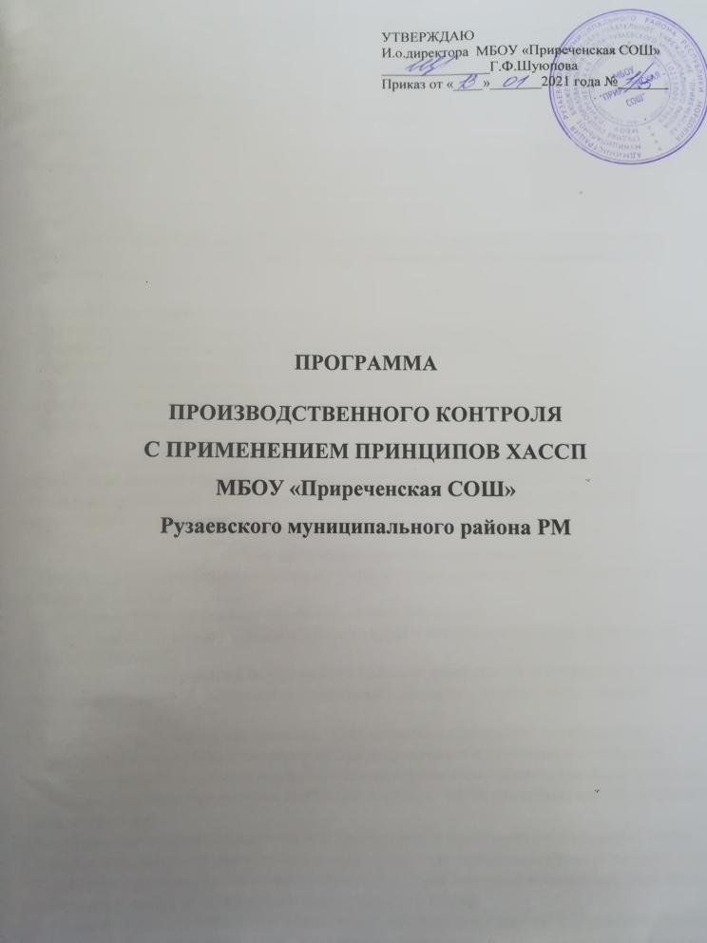
- Общие положения
Настоящая программа разработана в соответствии с требованиями Федерального Закона от 30.03.1999 г. №52 «О санитарно-эпидемиологическом благополучии населения», Федерального закона от 02.01.2000 29-ФЗ «О качестве и безопасности пищевых продуктов», ТР ТС 021/2011 «О безопасности пищевой продукции», СанПиН 2.3/2.4.3590-20"САНИТАРНО- ЭПИДЕМИОЛОГИЧЕСКИЕ ТРЕБОВАНИЯ К ОРГАНИЗАЦИИ ОБЩЕСТВЕННОГО ПИТАНИЯ НАСЕЛЕНИЯ»" и санитарных правил СП 1.1.1058-01 «Организация и проведение производственного контроля за соблюдением санитарных правил и выполнением санитарно- противоэпидемических (профилактических) мероприятий», иными актами согласно (Приложение №1).
Программа устанавливает требования к обеспечению безопасности пищевой продукции в процессе её производства (изготовления); организации производственного контроля в МБОУ «Приреченская СОШ» (далее – образовательная организация) с применением принципов ХАССП (Анализа опасностей и критических контрольных точек (Hazard Analysis and Critical Control Points).
Использование принципов ХАССП заключается в контроле конечного продукта и обеспечивает исполнение следующих главных принципов контроля анализа опасностей и критических контрольных точек:

Принцип 1. Проведение анализа рисков.
Принцип 2. Определение Критических Контрольных Точек (ККТ).
Принцип 3. Определение критических пределов для каждой ККТ.
Принцип 4. Установление системы мониторинга ККТ.
Принцип 5. Установление корректирующих действий.
Принцип 6. Установление процедур проверки системы ХАССП.
Принцип 7. Документирование и записи ХАССП.

Целью производственного контроля за качеством пищевой продукции в образовательной организации является обеспечение соответствия выпускаемой в употребление пищевой продукции требованиям Технических регламентов таможенного союза, в процессе её производства и реализации.

Состав программы производственного контроля
Программа производственного контроля с применением принципов ХАССП включает следующие данные:
  - требования к оборудованию пищеблока, инвентарю, посуде;
  - требования к условиям хранения, приготовления и реализации пищевых продуктов и кулинарных изделий;
  - данные для обеспечения безопасности в процессе производства (изготовления) пищевой продукции технических регламентов Таможенного союза на отдельные виды пищевой продукции;
  - перечень критических контрольных точек процесса производства (изготовления) - параметров технологических операций процесса производства (изготовления) пищевой продукции; параметров (показателей) безопасности продовольственного (пищевого) сырья и материалов упаковки, для которых необходим контроль, чтобы предотвратить или устранить опасные факторы;
  - предельные значения параметров, контролируемых в критических контрольных точках;
  - порядок мониторинга критических контрольных точек процесса производства (изготовления);
  - установление порядка действий в случае отклонения значений показателей, указанных в пункте
2.8 настоящей части, от установленных предельных значений;
2.9. периодичность проведения проверки на соответствие выпускаемой в обращение пищевой продукции требованиям настоящего технического регламента и (или) технических регламентов Таможенного союза на отдельные виды пищевой продукции;
2.10.периодичность проведения уборки, мойки, дезинфекции, дератизации и дезинсекции производственных помещений, чистки, мойки и дезинфекции технологических оборудования и инвентаря, используемых в процессе производства (изготовления) пищевой продукции;
2.11. меры по предотвращению проникновения в производственные помещения грызунов, насекомых, синантропных птиц и животных.
2.12.требования к документации, обеспечивающей фиксацию параметров мониторинга за контролем качеством пищевой продукции.

Требования к оборудованию пищеблока, инвентарю, посуде

  - Пищеблок образовательной организации оборудован необходимым технологическим, холодильным и моечным оборудованием (Приложение №2.).
План-схема представлена с целью наглядного представления обеспечения МБОУ«Прире-ченская СОШ» в соответствии с СанПиН 2,3/2,4,3590-20 (Приложение №3).
Все технологическое и холодильное оборудование исправно. В случае, если оборудование не исправно, на него устанавливается табличка «Не исправно», обеспечивается устранение неисправности специалистом специализированной организации, и обеспечивается его дальнейшая эксплуатация. Сведения о неисправности и устранения причин неисправности оборудования заносится в журнал «Журнал регистрации неисправности технологического и холодильного оборудования (Приложение №4).
  - Технологическое оборудование, инвентарь, посуда, тара изготовлены из материалов, разрешенных для контакта с пищевыми продуктами. Весь кухонный инвентарь и кухонная посуда имеют маркировку для сырых и готовых пищевых продуктов. При работе технологического оборудования исключена возможность контакта пищевого сырья и готовых к употреблению продуктов.
  - Производственное оборудование, разделочный инвентарь и посуда отвечают следующим требованиям:
    - столы, предназначенные для обработки пищевых продуктов цельнометаллические;
    - для разделки сырых и готовых продуктов имеются отдельные разделочные столы, ножи и доски. Для разделки сырых и готовых продуктов используются доски из дерева твердых пород (или других материалов, разрешенных для контакта с пищевыми продуктами, подвергающихся мытью и дезинфекции) без дефектов (щелей, зазоров и других);
    - доски и ножи промаркированы: "СМ" - сырое мясо, "СК" - сырые куры, "СР" - сырая рыба, "СО" - сырые овощи, "ВМ" - вареное мясо, "ВР" - вареная рыба, "ВО" - вареные овощи, "гастрономия", "Х" - хлеб
    - посуда, используемая для приготовления и хранения пищи, изготовлена из материалов, безопасных для здоровья человека;
    - компоты и кисели готовят в посуде из нержавеющей стали;
    - для кипячения молока выделена отдельная посуда;
    - кухонная посуда, столы, оборудование, инвентарь промаркированы и используются по назначению;
    - количество одновременно используемой столовой посуды и приборов соответствует количеству посадочных мест в обеденном зале. Посуда хранится на стеллажах с маркировкой «чистая посуда».
  - Горячий цех оборудован системой приточно-вытяжной вентиляции с механическим и естественным побуждением. Технологическое оборудование, являющееся источниками выделений тепла, газов, оборудовано локальными вытяжными системами вентиляции в зоне максимального загрязнения.
Ежегодно образовательное учреждение проводит поверку вентиляционного оборудования, о чем составляется акт поверки, хранящийся в кабинете директора в папке «Акты проверки».
  - Моечные ванны для обработки кухонного инвентаря, кухонной посуды и производствен-ного оборудования пищеблока обеспечены подводкой холодной и горячей воды через смесите-ли. Все моечные ванны имеют маркировку объёма.
  - Для ополаскивания посуды (в том числе столовой) используется гибкий шланг с душевой насадкой.
  - В производственном помещении, обеденном зале установлены раковины для мытья рук с подводкой холодной воды.
  - В моечной вывешены инструкции о правилах мытья посуды и инвентаря с указанием концентраций и объемов применяемых моющих и дезинфицирующих средств.
  - Кухонную посуду освобождают от остатков пищи и моют в двух секционной ванне с соблюдением следующего режима: в первой секции - мытье щетками водой с температурой не ниже45 °C с добавлением моющих средств; во второй секции - ополаскивают проточной горячей водой с температурой не ниже 65 °C с помощью шланга с душевой насадкой, просушивают в перевернутом виде на решетчатых полках, стеллажах. Чистую кухонную посуду хранят на стеллажах.
  - Разделочные доски и мелкий деревянный инвентарь (лопатки, мешалки и другое) после мытья в первой ванне горячей водой (не ниже 45 °C) с добавлением моющих средств ополаскивают горячей водой (не ниже 65 °C) во второй ванне, обдают кипятком, а затем просушивают на решетчатых стеллажах или полках.
Доски и ножи хранятся на рабочих местах раздельно в кассетах или в подвешенном виде.
  - Разделочный инвентарь для готовой и сырой продукции обрабатывается и хранится отдельно.
  - Выделена емкость для обработки производственного оборудования.
  - Используемая для детей столовая и чайная посуда (тарелки, блюдца, чашки) изготовлена из фаянса, фарфора, а столовые приборы (ложки, вилки, ножи) - из нержавеющей стали. Не используется посуда с отбитыми краями, трещинами, сколами, деформированную, с поврежденной эмалью.
  - Столовые приборы моют в 2-гнездных ваннах, с применением моющих средств, с последующим прокаливанием в жарочном шкафу. Чистые столовые приборы хранят в предварительно промытых кассетах (диспенсерах) в вертикальном положении ручками вверх. Столовая посуда после механического удаления остатков пищи моется путем полного погружения с добавлением моющих и дезинфицирующих средств (первая ванна) с температурой воды не ниже 45 °C, повторное промывание во второй ванне с добавлением моющих средств в количестве в два раза меньше, чем в первой секции, ополаскивается горячей проточной водой температурой не ниже 65 °C в третьей секции ванны (с помощью гибкого шланга с душевой насадкой) и просушивается на специальных решетках.
Чашки моют горячей водой с применением моющих и дезинфицирующих средств: в первой ванне при температуре 45 градусов, ополаскивают горячей проточной водой (температура не ниже 65 градусов) во второй ванне и просушивают.
  - Чистую столовую посуду хранят на решетках или шкафах.
  - Столы в обеденном зале после каждого приема пищи моют горячей водой, используя предназначенные для мытья средства (моющие средства, ветошь и др.). В конце рабочего дня производственные столы по окончанию смены моют с использованием дезинфицирующих и моющих средств.
Щетки для мытья посуды, ветошь для протирания столов после использования стирают с применением моющих средств, дезинфицируют или кипятят, и хранят в специально промаркированной таре.
Щетки с наличием дефектов и видимых загрязнений, а также металлические мочалки не используются.
  - Пищевые отходы на пищеблоке собираются в промаркированные ведра или специальную тару с крышками, очистка которых проводится по мере заполнения, промывается с применением моющих средств, а затем ополаскивается горячей водой и просушивается, в специально отведенном месте.
  - В помещениях пищеблока ежедневно проводится влажная уборка с применением моющих и дезинфицирующих средств. Один раз в месяц проводится генеральная уборка с последующей дезинфекцией всех помещений, оборудования и инвентаря. Запись о проведении заносится в журнал проведения генеральной и влажной уборки помещений (Приложение№5).
3.19. В помещениях пищеблока дезинсекция и дератизация проводится специализированной
организацией.

Требования к условиям хранения, приготовления и реализации пищевых продуктов и кулинарных изделий
  - Прием пищевых продуктов и продовольственного сырья в МБОУ «Приреченская СОШ» осуществляется путем заключения договоров на поставку продуктов питания с поставщиками, при наличии документов, подтверждающих их качество и безопасность. Документация, удостоверяющая качество и безопасность продукции, маркировочные ярлыки (или их копии) сохраняются до окончания реализации продукции. Не допускаются к приему пищевые продукты с признаками недоброкачественности, а также продукты без сопроводительных документов, подтверждающих их качество и безопасность, не имеющие маркировки, в случае если наличие такой маркировки предусмотрено законодательством Российской Федерации.
Входной контроль поступающих продуктов осуществляется ответственным лицом. Результаты контроля регистрируются в журнале бракеража скоропортящихся пищевых продуктов, поступающих на пищеблок Форма журнала рекомендуемая СанПиН 2,3/2,4,3590-20 (Приложение №6). Журналы бракеража скоропортящихся продуктов, поступающих на пищеблок, хранятся в течение года.
  - Пищевые продукты хранятся в соответствии с условиями хранения и сроками годности, установленными предприятием-изготовителем в соответствии с нормативно-технической документацией, соблюдая товарное соседство.
  - Контроль соблюдения температурного режима в холодильном оборудовании осуществляется ежедневно, результаты заносятся в журнал учета температурного режима в холодильном оборудовании (Приложение №7), который хранится в течение года.
  - При наличии одной холодильной камеры места хранения мяса, рыбы и молочных продуктов разграничены.
  - Складские помещения для хранения сухих сыпучих продуктов оборудованы приборами для измерения температуры и влажности воздуха. Сведения о результатах измерения заносятся в журнал (Приложение №8)
  - Хранение продуктов в холодильных и морозильных камерах осуществляется на стеллажах и подтоварниках в таре производителя или в промаркированных емкостях, согласно условиям хранения, указанных производителем.
Молоко хранится в той же таре, в которой оно поступило, или в потребительской упаковке. Масло сливочное хранится на полках в заводской таре (гастроемкостях).
Крупные сыры хранятся на стеллажах, мелкие сыры - на полках в потребительской таре (гастроемкостях).
Яйцо хранится в коробах на подтоварниках в сухих прохладных помещениях (холодильниках) или в кассетах, на отдельных полках, стеллажах. Обработанное яйцо хранится в промаркированной емкости в производственных помещениях.
Крупа, мука, макаронные изделия хранятся в сухом помещении в заводской (потребительской) упаковке на подтоварниках либо стеллажах на расстоянии от пола не менее 15 см, расстояние между стеной и продуктами должно быть не менее 30 см.
Ржаной и пшеничный хлеб хранятся раздельно в шкафах, при расстоянии нижней полки от пола не менее 50 см. Дверки в шкафах должны иметь отверстия для вентиляции. При уборке мест хранения хлеба крошки сметают специальными щетками, полки протирают тканью, смоченной 1% раствором столового уксуса.
Картофель и корнеплоды хранятся в сухом, темном помещении; капусту - на отдельных стеллажах, в ларях; квашеные, соленые овощи – согласно маркировке указанной производителем.
Плоды и зелень хранятся в ящиках в прохладном месте. Озелененный картофель не используется в пищу.
Продукты, имеющие специфический запах хранятся отдельно от других продуктов, воспринимающих запахи (масло сливочное, сыр, чай, сахар, соль и другие).
  - Кисломолочные и другие готовые к употреблению скоропортящиеся продукты выдаются непосредственно из тары производителя.
  - Разделочный инвентарь для сырых и готовых продуктов хранится отдельно.
  - Обработка сырых и вареных продуктов проводится на разных столах при использовании соответствующих маркированных разделочных досок и ножей. Промаркированные разделочные доски и ножи хранятся на специальных полках, кассетах расположенных в непосредственной близости от технологического стола с соответствующей маркировкой.
  - В перечень технологического оборудования включена 1 мясорубка для приготовления сырых продуктов.
  - Организация питания осуществляется на основе принципов "щадящего питания". При приготовлении блюд соблюдаться щадящие технологии: варка, запекание, припускание, пассерование, тушение, приготовление на пару.
  - При кулинарной обработке пищевых продуктов обеспечено выполнение технологии приготовления блюд, изложенной в технико-технологической карте (пример технико- технологической карты в Приложение № 9), а также соблюдаются санитарно-эпидемиологические требования к технологическим процессам приготовления блюд.
При изготовлении вторых блюд из вареного мяса (птицы, рыбы) или отпуске вареного мяса (птицы) к первым блюдам порционированное мясо подвергается вторичной термической обработке - кипячению в бульоне в течение 5 - 7 минут и хранится в нем при температуре +75 °C до раздачи не более 1 часа.
Омлеты и запеканки, в рецептуру которых входит яйцо, готовятся в жарочном шкафу, омлеты - в течение 8 - 10 минут при температуре 180 - 200 °C, слоем не более 2,5 - 3 см; запеканки - 20 - 30 минут при температуре 220 - 280 °C, слоем не более 3 - 4 см; хранение яичной массы осуществляется не более 30 минут при температуре 4 +/- 2 °C.
Сырники обжаривают с обеих сторон, после чего выпекаются в духовом или жарочном шкафу при температуре 180 - 200 °C в течение 8 - 10 мин.
Яйцо варят после закипания воды 10 мин.
При изготовлении картофельного (овощного) пюре используется профессиональный блендер
Масло сливочное, используемое для заправки гарниров и других блюд, предварительно подвергаться термической обработке (растапливаться и доводиться до кипения).
Гарниры из риса и макаронных изделий варятся в большом объеме воды (в соотношении не менее 1:6) без последующей промывки.
Колбасные изделия (сосиски, вареные колбасы, сардельки) отвариваются (опускают в кипящую воду и заканчивают термическую обработку после 5-минутной варки с момента начала кипения).
При перемешивании ингредиентов, входящих в состав блюд, используется кухонный инвентарь, не касаясь продукта руками.
  - Обработку яиц проводят в зоне для обработки куры и яйца, используя для этих целей промаркированные ванны и (или) емкости в следующем порядке:
    - - обработка в 1 - 2% теплом растворе кальцинированной соды;
    - - обработка в разрешенных для этой цели дезинфицирующих средствах;
    - - ополаскивание проточной водой в течение не менее 5 минут с последующим выкладыванием в чистую промаркированную посуду(IV)
Допускается использование других моющих или дезинфицирующих средств, в соответствии с инструкцией по их применению.
  - Крупы не должны содержать посторонних примесей.
  - Потребительскую упаковку консервированных продуктов перед вскрытием промывают проточной водой и вытирают.
  - Горячие блюда (супы, соусы, горячие напитки, вторые блюда и гарниры) при раздаче имеют температуру, указанную в технологических документах.
С момента приготовления до отпуска первые и вторые блюда находиться на горячей плите не более 2 часов. Повторный разогрев блюд не допускается.
  - При обработке овощей соблюдаются следующие требования:
    - Овощи сортируются, моются и очищаются. Очищенные овощи повторно промываются в проточной питьевой воде не менее 5 минут небольшими партиями. При обработке белокочанной капусты необходимо обязательно удалить наружные листы. Не допускается предварительное замачивание овощей. Очищенные картофель, корнеплоды и другие овощи, во избежание их потемнения и высушивания, хранится в холодной воде не более 2 часов.
    - Овощи урожая прошлого года (капусту, репчатый лук, корнеплоды и др.) в период после 1 марта используются только после термической обработки.
    - При кулинарной обработке овощей, для сохранения витаминов, соблюдаются следующие правила: овощи очищаются непосредственно перед приготовлением, закладываются только в кипящую воду, нарезав их перед варкой. Для обеспечения сохранности витаминов в блюдах овощи, подлежащие отвариванию в очищенном виде, чистят непосредственно перед варкой и варят в подсоленной воде (кроме свеклы).
    - Овощи, предназначенные для приготовления винегретов и салатов, варить в кожуре, охлаждают; очищают и нарезают вареные овощи в холодном цехе.
    - Варка овощей накануне дня приготовления блюд не допускается.
    - Отваренные для салатов овощи хранят в промаркированной емкости (овощи вареные) в холодильнике не более 6 часов при температуре плюс 4 +/- 2 °C.
    - Листовые овощи и зелень, предназначенные для приготовления холодных закусок без последующей термической обработки, тщательно промывается в проточной воде и выдерживается в 3% растворе уксусной кислоты или 10% растворе поваренной соли в течение 10 минут с последующим ополаскиванием проточной водой и просушиванием.
  - Изготовление салатов и их заправка осуществляется непосредственно перед раздачей.
Не заправленные салаты хранятся не более 2 часов при температуре плюс 4 +/- 2 °C. Салаты заправляются непосредственно перед раздачей.
В качестве заправки салатов используется растительное масло. Использование сметаны и майонеза для заправки салатов не допускается.
  - Фрукты, включая цитрусовые, тщательно моют в условиях холодного цеха (зоны) или цеха вторичной обработки овощей (зоны).
  - Кефир, ряженку, простоквашу и другие кисломолочные продукты порционируют в чашки непосредственно из пакетов или бутылок предварительно обработав согласно санитарных правил.
  - В эндемичных по йоду районах используется йодированная поваренная соль.
  - В целях профилактики недостаточности микронутриентов (витаминов и минеральных веществ) в питании детей используются пищевые продукты, обогащенные микронутриентами.
Витаминизация блюд проводится с учетом состояния здоровья детей, под контролем медицинского работника и при обязательном информировании родителей о проведении витаминизации.
Технология приготовления витаминизированных напитков соответствует технологии, указанной изготовителем в соответствии с инструкцией и удостоверением о государственной регистрации. Витаминизированные напитки готовят непосредственно перед раздачей.
При отсутствии в рационе питания витаминизированных напитков проводится искусственная C- витаминизация. Препараты витаминов вводят в третье блюдо (компот или кисель) после его охлаждения до температуры 14 °C (для компота) и 35 °C (для киселя) непосредственно перед реализацией.
Витаминизированные блюда не подогреваются. Витаминизация блюд проводится под контролем медицинского работника (при его отсутствии - иным ответственным лицом).
Данные о витаминизации блюд заносятся медицинским работником в журнал проведения витаминизации третьих и сладких блюд (Приложения №10).
  - Выдача готовой пищи разрешается только после проведения контроля бракеражной комиссией в составе не менее 3-х человек. Результаты контроля регистрируются в следующих журналах:
- Журнал бракеража готовой пищевой продукции. (Приложение №11)
- Органолептическая оценка готовой пищевой продукции, разработанная специально для журнала бракеража готовой пищевой продукции. (Приложение №12)
Масса порционных блюд соответствует выходу блюда, указанному в меню. При нарушении технологии приготовления пищи, а также в случае неготовности, блюдо допускают к выдаче только после устранения выявленных кулинарных недостатков.
  - Непосредственно после приготовления пищи отбирается суточная проба готовой продукции (все готовые блюда). Суточная проба отбирается в объеме: порционные блюда - в полном объеме; холодные закуски, первые блюда, гарниры и напитки (третьи блюда) - в количестве не менее 100 г.; порционные вторые блюда, биточки, котлеты, колбаса, бутерброды и т.д. оставляют поштучно, целиком (в объеме одной порции).
Пробы отбираются стерильными или прокипяченными ложками в стерильную или прокипяченную посуду (банки, контейнеры) с плотно закрывающимися крышками, все блюда помещаются в отдельную посуду и сохраняются в течение не менее 48 часов при температуре +2 - +6 °C. Посуда с пробами маркируется с указанием наименования приема пищи и датой отбора. Контроль за правильностью отбора и хранения суточной пробы осуществляется ответственным лицом.
  - Для предотвращения возникновения и распространения инфекционных и массовых неинфекционных заболеваний (отравлений) не допускается:
- использование пищевых продуктов, указанных в Приложении №13;
- изготовление на пищеблоке образовательной организации творога и других кисломолочных продуктов, а также блинчиков с мясом или с творогом, макарон по-флотски, макарон с рубленным яйцом, зельцев, яичницы-глазуньи, холодных напитков и морсов из плодово- ягодного сырья (без термической обработки), форшмаков из сельди, студней, паштетов, заливных блюд (мясных и рыбных); окрошек и холодных супов;
- использование остатков пищи от предыдущего приема и пищи, приготовленной накануне; пищевых продуктов с истекшими сроками годности и явными признаками недоброкачественности (порчи); овощей и фруктов с наличием плесени и признаками гнили.
  - В образовательной организации организован правильный питьевой режим, посредством питьевого фонтанчика. Питьевая вода, в том числе расфасованная в емкости и бутилированная, по качеству и безопасности отвечает требованиям на питьевую воду.
Допускается использование кипяченой питьевой воды, при условии ее хранения не более 3-х часов. При использовании установок с дозированным розливом питьевой воды, расфасованной в емкости, предусматривается замена емкости по мере необходимости, но не реже, чем это предусматривается установленным изготовителем сроком хранения вскрытой емкости с водой.
Обработка дозирующих устройств проводится с периодичностью - предусмотренной инструкцией по эксплуатации, но не реже одного раза в семь дней. Мойка с применением дезинфекционного средства проводиться не реже одного раза в три месяца.

Порядок организации и проведения производственного контроля
Выделим виды опасных факторов при производстве пищевой продукции и, в соответствии с ними, обозначим перечень критических контрольных точек в процессе производства (изготовления) пищевой продукции:
  - Виды опасных факторов:
Опасные факторы сопряжены с производством продуктов питания, начиная с получения сырья, до конечного потребления, включая все стадии жизненного цикла продукции (обработку, переработку, хранение и реализацию) с целью выявления условий возникновения потенциального риска (рисков) и установления необходимых мер для их контроля.
    - Биологические опасности:
Источниками биологических опасных факторов могут быть люди, помещения, оборудование, вредители, неправильное хранение и вследствие этого рост и размножение микроорганизмов, воздух, вода, земля, растения.
    - Химические опасности:
Источниками химических опасных факторов могут быть люди, растения, помещения, оборудование, упаковка, вредители.
    - Физические опасности:
Физические опасности - наиболее общий тип опасности, который может проявляться в пищевой продукции, характеризующийся присутствием инородного материала.
  - Перечень критических контрольных точек процесса производства (изготовления) - параметров технологических операций процесса производства (изготовления) пищевой продукции, которые необходимо контролировать для недопущения снижения качества выпускаемой пищевой продукции.
    - Приемка сырья - Проверка качества продовольственного сырья и пищевых продуктов, - документальная и органолептическая, а также условий и правильности её хранения и использования, к этому пункту разработаны следующие приложения:
Приложение №14. Проведение анализа рисков при закупке, приеме продуктов от поставщика в склад пищевых продуктов, и последующей передаче на пищеблок.
Приложение№15 . Рекомендуемый ассортимент основных пищевых продуктов для использования в питании детей образовательных организациях.
Приложение №16. Требования к перевозке и приему пищевых продуктов в образовательные организации.
При организации питания детей в образовательной организации изначально придерживается рекомендуемого ассортимента основных пищевых продуктов для использования в питании детей образовательных организациях (Приложение №15) и не используются продукты, входящие указанные в перечень пищевой продукции, которые не допускаются при организации питания детей в соответствии с СанПиН2,3/2,4,3590-20 (Приложение №13), изначальный отбор пищевой продукции (в т.ч. при формировании спецификации при осуществлении закупок продуктов питания) позволяет нивелировать влияние Контрольной Точки риска, однако, следует (при наличии финансирования) осуществлять лабораторное исследование поступающего сырья. МБОУ «Приреченская СОШ» в соответствии с требованиями ТР ТС 021/2011 «О безопасности пищевой продукции» следует планировать финансирование лабораторного контроля поступающей продукции, запрашивать у Учредителя администрации Рузаевского муниципального района финансирование на исполнение требований ТР ТС 021/2011, рекомендовать Учредителю посредством служебной записки создание системы лабораторного контроля поступающей пищевой продукции для муниципальных бюджетных образовательных учреждений Рузаевского муниципального района, как части программы ХАССП или общей программы ХАССП в целом.
    - Хранение поступающего пищевого сырья – осуществляется в соответствии с СанПиН2,3/2,4,3590-20, данные о параметрах температуры и влажности фиксируются в специальных журналах (Приложения №7 и№8).
    - Обработки и переработка, термообработка при приготовлении кулинарных изделий. Процесс приготовления пищевой продукции и кулинарных изделий в учреждении основывается на разработанном в соответствии с СанПиН 2,3/2,4,3590-20 и утвержденных директором 10-дневном меню и технико-технологических карт (ТТК), выполненных по сборникам рецептур блюд для образовательных учреждений.
Горячие блюда (супы, соусы, напитки) - температура приготовления свыше 100° С, время приготовления зависит от сложности приготовления блюда, в среднем составляет от 2 ч до 3,5 ч.
Вторые блюда и гарниры - варятся при температуре свыше 100° С, время приготовления в среднем составляет от 20 мин. до 1 ч.
    - Условия хранения салатов при раздаче.
Салаты, винегреты заправляют непосредственно перед отпуском.
    - Контроль за температурой в холодильных установках, контроль температуры и влажности (гигрометром), соблюдение условий хранения в складских помещениях.
Продукты следует хранить согласно принятой классификации по видам продукции: сухие; хлеб; мясные; рыбные; молочно-жировые; гастрономические; овощи и фрукты.
Приложение №7. Журнал учета температуры в холодильниках (Форма, рекомендуемая СанПиН 2.3/2.4.3590-20).
Приложение №8. Журнал учета температуры и влажности воздуха в складских помещениях.
5.2.6. Особенности хранения и реализации готовой пищевой продукции – пищевая продукция в учреждении не хранится, реализуется в течение 2 часов с момента приготовления, согласно графика посещения столовой (Приложение №17). Пробы отбираются и хранятся в соответствии с СанПиН 2.3/2.4.3590-20 в течение двух суток (48часов).
5.2.7.Осуществлять контроль за содержанием действующих веществ дезинфицирующих средств (1раз в квартал).

Предельные значения параметров, контролируемых в критических контрольных точках.

  - Условия хранения сырья соответствуют требованиям, установленными изготовителем, в соответствии с товаросопроводительными документами и маркировкой на транспортной и потребительской упаковке.
Эти данные фиксируется в Журналах бракеража скоропортящейся продукции. В соответствии с указанными данными организуется хранение поступающей продукции в образовательной организации (на складе для хранения пищевой продукции №1), что фиксируется в соответствующих Журналах (Приложение №6 и №7). В случае нарушения работы холодильного оборудования продукция не допускается к приготовлению и утилизируется, неисправности оборудования устраняются.
  - Оценку качества блюд и кулинарных изделий проводят, как правило, по таким органолептическим показателям как: внешний вид, цвет, консистенция, запах и вкус. Для отдельных групп блюд количество показателей качества может быть снижено (прозрачные супы) или увеличено (мучные кондитерские и булочные изделия). Органолептический анализ блюд и кулинарных изделий проводят путем последовательного сопоставления этих показателей с их описанием в действующей нормативно-технической и технологической документации (требования к качеству представлены в технико-технологических и технологических картах к 10-дневному меню МБОУ «Приреченская СОШ», а также ГОСТах на продукцию).
- При органолептической оценке соусных блюд, прежде всего, устанавливают кулинарную обоснованность подбора соусов к блюдам. Для соусов вначале определяют их консистенцию, переливая тонкой струйкой и пробуя на вкус. Затем определяют цвет, запах и консистенцию наполнителей, форму их нарезки, состав (лук, огурцы, корнеплоды и т.д.) и вкус.
  - При проверке качества блюд из отварных и жареных овощей прежде оценивают правильность технологической обработки сырья, а затем в установленном порядке исследуют консистенцию, запах, вкус и соответствие блюд рецептуре.
  - При оценке блюд из рыбы проверяют правильность разделки и соблюдение рецептур; правильность подготовки полуфабрикатов (нарезка, панировка); степень готовности; запах и вкус изделий;
    - У мясных блюд вначале оценивают внешний вид блюда в целом и отдельно мясного изделия: форму нарезки, состояние поверхности, панировки. Затем проверяют степень готовности
изделий проколом поварской иглы по консистенции и цвету на разрезе. После этого оценивают запах и вкус блюда
  - Разработка системы мониторинга
Мониторинг качества готовой пищевой продукции фиксируется в Журнале бракеража готовой пищевой продукции (Приложения №11 и №12), а также в журнале общественного контроля за состоянием питания, который хранится в течение год (Приложение №18).
Проведение процедуры мониторинга и корректирующих действий представлены в приложении №19.
    - Температура и влажность (в помещениях, где хранятся сухие продукты) измеряется - ежедневно, с занесением в «Журнале учета температуры и влажности воздуха» - контроль проводится во всех холодильных установках и в местах хранения сухих продуктов (Приложение №8).
    - Термообработка - ведение бракеражного журнала готовой продукции. Ежедневно проводится оценка качества блюд и кулинарных изделий. При этом указывается наименование приема пищи, время снятия пробы, наименование блюд, результаты органолептической оценки блюд, включая оценку степени готовности и взвешивания порционных блюд, разрешение на раздачу (реализацию) продукции, ф.и.о. и личные подписи членов бракеражной комиссии (Приложение №11).
  - Порядок действий в случае отклонения значений показателей, указанных в пункте 6.3 настоящей части, от установленных предельных значений.
    - Нарушение температурного режима и относительной влажности воздуха при хранении сырья - после проведенных лабораторных исследований:
а) при хороших результатах - сырье отправляют на термообработку; б) при отрицательных результатах - сырьё утилизируют.
6.4.2.После проведения оценки качества готовых блюд, с отметкой в бракеражном журнале, при нарушении технологии приготовления пищи, а также в случае неготовности, блюдо к выдаче не допускается до устранения выявленных кулинарных недостатков - его направляют на вторичную термообработку, и снова проводят оценку качества, с отметкой в бракеражном журнале.
  - Периодичность проведения проверки на соответствие выпускаемой пищевой продукции.
- Лабораторный контроль (Приложения №20 и №21)
- Органолептическая оценка (Приложения №12)
  - Периодичность проведения уборки, мойки, дезинфекции, дератизации и дезинсекции производственных помещений, оборудования в процессе производства (изготовления) пищевой продукции.
Периодичность проведения уборки проводится согласно графика генеральной уборки, мойки оборудования в процессе производства (изготовления) пищевой продукции – после каждого изготовления пищи и по мере необходимости; дезинфекции, дератизации и дезинсекции производственных помещений – по мере необходимости:
Приложение №22. Периодичность проведения уборки, мойки, дезинфекции, дератизации и дезинсекции производственных помещений, оборудования в процессе производства (изготовления) пищевой продукции.
Приложение №23. График генеральной и влажной уборки пищеблока
Приложение №24. Журнал учета дезинфекции и дератизации

  - Меры по предотвращению проникновения в производственные помещения грызунов, насекомых, синантропных птиц и животных.
    - Открывающиеся внешние окна (фрамуги) должны быть оборудованы легко снимаемыми для очищения защитными сетками от насекомых, птиц;
    - Обеспечить защиту от проникновения в производственные помещения животных, в том числе грызунов - плотно закрывающиеся двери, вовремя восстанавливать отверстия в стенах и полах, отверстия должны быть закрыты сетками или решетками;
    - Отверстия вентиляционных систем закрываются мелкоячеистой полимерной сеткой.
    - Обслуживание образовательной организации по дератизации и дезинсекции осуществляется специализированными организациями, имеющими лицензии на право деятельности.

Мероприятия по предупреждению возникновения и распространения острых кишечных инфекций и пищевых отравлений (Приложение № 25)
  - Объектами производственного контроля являются: сырье и реализуемая продукция, вода водопроводная, технологическое оборудование, инвентарь, работающий персонал, условия труда работников.
  - Опасность воздействия неблагоприятных факторов производственной среды - определяется наличием работающего оборудования и функционирующих зданий и сооружений. В процессе трудовой деятельности работники могут подвергаться воздействию следующих вредных факторов: физическим перегрузкам опорно - двигательного аппарата, воздействию неблагоприятного микроклимата (все категории работников), перенапряжению, воздействию химических веществ, дезинфицирующих средств при их приготовлении и применении (кухонный рабочий, мойщик посуды)
  - Производственный контроль включает:
    - Наличие на производстве ТР ТС 021/2011, официально изданных санитарных правил, системы их внедрения и контроля их реализации, методов и методик контроля факторов среды обитания в соответствии с осуществляемой действительностью
    - Осуществление лабораторных исследований и испытаний:
на рабочих местах, с целью влияния производства на здоровье человека (специальная оценка условий труда), сырья, полуфабрикатов, готовой продукции при хранении и реализации.
7.3.3 Организацию медицинских осмотров, профессиональную подготовку работающих, санитарно-гигиеническое обучение работников, связанных с приготовлением и раздачей пищи.
    - Контроль за наличием сертификатов, санитарно-эпидемиологических заключений, иных документов, подтверждающих качество, безопасность сырья, полуфабрикатов и готовой продукции.
    - Ведение учета и отчетности, установленной действующим законодательством по вопросам, связанным с производственным контролем.
    - Своевременное информирование органов местного самоуправления, органов и учреждений государственной санитарно-эпидемиологической службы Российской Федерации о ситуациях, создающих угрозу санитарно - эпидемиологическому благополучию населения.
    - Визуальный контроль специалистами за выполнением санитарно-противоэпидемических (профилактических) мероприятий, соблюдением санитарных правил, разработкой и реализацией мер, направленных на устранение выявленных нарушений.
  - Номенклатура, объем и периодичность лабораторных исследований и испытаний определяется с учетом наличия вредных производственных факторов, степени их влияния на здоровье человека и среду его обитания. Лабораторные исследования и испытания осуществляются с привлечением лаборатории, аккредитованной в установленном порядке.
  - Производственный контроль за качеством пищевой продукции должен осуществляться в соответствии с настоящей программой ХАССП МБОУ «Приреченская СОШ» .
  - Необходимые изменения, дополнения в Программу вносятся при изменении вида деятельности, требований законодательства или других существенных изменениях.
  - Ответственность за организацию и проведение производственного контроля за качеством пищевой продукции несет директор и лицо назначенное по приказу.

Перечни должностей, подлежащих медицинским осмотрам и санитарно-гигиеническому обучению.
Учреждение в обязательном порядке обеспечивает прохождение медицинских осмотров персонала в соответствии с приказом Минздравсоцразвития № 302-н 12.04.11г. и санитарно-гигиеническое обучение персонала в соответствии со следующими Перечнями:
- Приложение № 26. Перечень должностей работников, подлежащих медицинским осмотрам, профессионально-гигиенической подготовке в соответствии с установленными требованиями.
- Приложение № 27. Перечень подлежащих профессионально-гигиеническому обучению согласно приказа МЗ РФ №229 от 29.06.02г «О профессиональной гигиенической подготовке и аттестации должностных лиц и работников организации»

Перечень возможных аварийных ситуаций, связанных с остановкой производства, нарушениями, создающих угрозу санитарно-эпидемиологическому благополучию населения:
- Неудовлетворительные результаты производственного лабораторного контроля;
- Получение сообщений об инфекционном, паразитарном заболевании (острая кишечная инфекция, вирусный гепатит А, трихинеллез и др.), отравлении, связанном с употреблением изготовленных блюд;
- Отключение электроэнергии на срок более 4-х часов;
- Неисправность сетей водоснабжения;
- Неисправность сетей канализации;
- Неисправность холодильного оборудования.

Мероприятия, предусматривающие безопасность окружающей среды:
- Утилизация пищевых отходов в соответствии с СанПиН 2.3/2.4.3590-20.
- Обеспечение удовлетворительных результатов производственного лабораторного контроля пищевой продукции посредством соблюдения требований СанПиН 2.3/2.4.3590-20, принципов ХАССП и технических регламентов Таможенного союза в части, касающейся образовательных учреждений.
- Заключение договоров на проведение дератизации и дезинсекции с образовательной организациями, имеющими лицензии на право деятельности.
- Заключение договоров с обслуживающей организацией, обеспечивающей исправную работу внутренних сетей водоснабжения, канализации, электросетей и оборудования, холодильного оборудования, вывоз и утилизацию мусора.
- Заключение договоров с организациями здравоохранения по обеспечению медицинских осмотров персонала.
- Заключение договоров ФГБУЗ «Центр гигиены и эпидемиологии» на обеспечения санитарно- гигиенического обучения персонала образовательной организации.
- Иное.

10. Выполнение принципов ХАССП
Руководство Образовательной организации назначает группу ХАССП, которая несет
  - ответственность за разработку, внедрение и поддержание системы ХАССП в рабочем состоянии.
  - качество выпускаемой пищевой продукции
  - Члены группы ХАССП в совокупности должны обладать достаточными знаниями и опытом в области технологии управления качеством, обслуживания оборудования и контрольно- измерительных приборов, а также в части нормативных и технических документов на продукцию.
  - В составе группы ХАССП должны быть координатор и технический секретарь, а также, при необходимости, консультанты соответствующей области компетентности.
  - Координатор выполняет следующие функции:
    - формирует состав рабочей группы в соответствии с областью разработки;
    - вносит изменения в состав рабочей группы в случае необходимости;
    - координирует работу группы;
    - обеспечивает выполнение согласованного плана;
    - распределяет работу и обязанности;
    - обеспечивает охват всей области разработки;
    - представляет свободное выражение мнений каждому члену группы;
    - делает все возможное, чтобы избежать трений или конфликтов между членами группы и их подразделениями;
    - доводит до исполнителей решения группы;
    - представляет группу в руководстве организации.
  - В обязанности технического секретаря входит:
    - организация заседаний группы;
    - регистрация членов группы на заседаниях;
    - ведение протоколов решений, принятых рабочей группой.
  - Руководство Образовательной организации обеспечивает:
Правильные производственные технологии (GMP)
- Помещения (характеристика, планировка)
- Оснащение и предметы
- Процедуры на протяжении потока процесса, включая улучшение
- Контроль продукции (входной, в процессе, окончательный)
- Документация
- Мониторинг требований
- Обучение персонала
- Правильные технологии гигиены и (GНP)
- Санитарно-гигиенические состояние и уборка помещений и оборудования
- соблюдение санитарно-гигиенических требований в процессе производства ПП
- Гигиена персонала
- Практическое и теоретическое обучение по гигиене
  - Руководство и сотрудники образовательной организации с целью недопущения неудовлетворительного качества выпускаемой пищевой продукции исполняют требования СанПиН 2.3/2.4.3590-20, а именно:
    - Приложение №35. Требования к составлению меню для организации питания детей разного возраста
    - Приложение №39. Требования к санитарному содержанию помещений образовательной организации
    - Приложение №40. Основные гигиенические и противоэпидемические мероприятия, проводимые медицинским персоналом в образовательной организации
    - Приложение №36 Требования к прохождению профилактических медицинских осмотров, гигиенического воспитания и обучения, личной гигиене персонала
    - Приложение №37. Требования к соблюдению санитарных правил

11. Документация программы ХАССП
Одним из принципов программы ХАССП является обеспечение документарного контроля на протяжении всего процесса изготовления пищевой продукции и контроля процесса в выделенных контрольных точках, а именно документация ХАССП включает в себя:

Документация программы ХАССП должна включать:
    - политику в области качества и безопасности выпускаемой продукции (Приложение №28);
    - приказ о создании и составе группы ХАССП (фора приказа в Приложении №29);
    - информацию о продукции (сопроводительная документация хранится на складе образовательной организации);
    - информацию о производстве (План-схема пищеблока в Приложении №3);
    - отчеты группы ХАССП с обоснованием выбора потенциально опасных факторов, результатами анализа рисков и выбору критических контрольных точек и определению критических пределов;
    - рабочие листы ХАССП;
    - процедуры мониторинга;
    - процедуры проведения корректирующих действий;
    - программу внутренней проверки системы ХАССП;
    - перечень регистрационно-учетной документации.

Перечень форм учета и отчетности по вопросам осуществления производственного контроля:
- Журнал бракеража скоропортящихся пищевых продуктов, поступающих на пищеблок (Приложение №6)
- Журнал бракеража готовой пищевой (кулинарной) продукции (с отметкой качества органолептической оценки качества готовых блюд и кулинарных изделий) (Приложения №11 и №12)
- Журнал проведения витаминизации третьих и сладких блюд (Приложение №10)
- Журнал учета лабораторного контроля пищевой продукции (Приложение №20)
- Гигиенический журнал учета результатов медицинских осмотров работников (в т.ч. связанных с раздачей пищи) (Приложение №30)
- Гигиенический журнал (сотрудники) (Приложение №31)
- Личные медицинские книжки каждого работника
- Журнал учета включения бактерицидной лампы в холодном цехе (Приложение №32)
- Акты отбора проб и протоколы лабораторных исследований
- Договора и акты приема выполненных работ по договорам (вывоз отходов, дератизация, дезинсекция)
- Журнал учета температуры в холодильниках (Приложение №7)
- Журнал учета температуры и влажности воздуха в складских помещениях. (Приложение №8)
- Журнал учета дезинфекции и дератизации (Приложение №24)
- Журнал контроля санитарного состояния пищеблоки и кладовой (Приложение №33)
- Журнал мониторинга по принципам ХАССП (Приложение №34)
- Журнал общественного контроля за организацией питания (Приложение №18)

Приложения №1.

«Перечень Законов, действующих санитарных правил, гигиенических нормативов и нормативно-правовых актов».

Наименование нормативного документа | Регистрационный номер
Федеральный закон № 52-ФЗ РФ от 30.03.1999 г. | № 52-ФЗ «О  санитарно- эпидемиологическом благополучии населения» (11, 15, 17,  22, 24, 25, 28, 29, 34,  35, 36, 40)
Федеральный закон № 184 -ФЗ «О техническом регулировании» (в части статей . 20, 21, 22, 23,24, 25,26, 27, 28, 29,  32,33,34,36,37,38,39, 40) | № 184 -ФЗ
Технический регламент Таможенного союза «Технический регламент на соковую продукцию из фруктов и овощей», утвержденный Решением Комиссии Таможенного союза №882 от  09.12.2011 (ст. 1 - ст. 29) | TP ТС 023/2011
Федеральный закон от 24.06.2008 г. № 90-ФЗ «Технический регламент на масложировую продукцию» (гл.1 ст. 1, 2, 3, 4, гл.2  ст.5, 6, 7, гл.4 ст.21, 22, 23, 24, 25, 26, 27) | № 90-ФЗ от24.06.2008  г
Технический регламент таможенного союза «О безопасности мяса и мясной продукции», утвержденный Решением Комиссии Таможенного союза от 9  октября 2013 г. №68 (ст. 1 - 151) | TP ТС 034/2013
Технический регламент таможенного союза «О безопасности молока и молочной продукции», утвержденный Решением Комиссии Таможенного  союза от 9 октября 2013 г. №67 (ст. 1 - 115) | TP ТС 033/2013
Технический регламент таможенного союза «Требования безопасности пищевых добавок, ароматизаторов и технологических вспомогательных средств», утвержденный Решением Комиссии Таможенного союза от 20  июля 2012 г. №58 (ст. 1-12) | TP ТС 029/2012
Технический регламент таможенного союза «О безопасности продукции, предназначенной для детей и подростков», утвержденный Решением Комиссии Таможенного союза от 23.09.2011 №797 (ст.1, ст. 2, ст.З, ст.4, ст.5,  ст.8, ст. 9, ст.10, ст.11, ст. 12,ст.13) | TP ТС 007/2011
Федерального закона от 12.06.2008 г. № 88-ФЗ «Технический регламент на молоко и молочную продукцию» (гл.1 ст.З, 4, гл.2 ст.7, гл.6 ст.17, 18, 19, гл.9 ст.24, 25, 26, гл. 10 ст.27, 28, гл.11 ст.29, 31, 32, 33, 34, гл.12 ст.35, 36, 37, 38,  39, гл.13 ст.4) | № 88-ФЗ от 12.06.2008  г.
«Санитарно-эпидемиологические требования к организации общественного питания населения» в части касающейся образовательных организаций | №2.3/2.4.3590-20 27.10.2020
Федеральный Закон «О внесении изменений и дополнений в закон РФ «О  защите прав потребителей» и Кодекс РСФСР об административных правонарушениях» | ФЗ №2 от 09.01.96г (ред. от 25.10.2007)
Федеральный Закон «О качестве и безопасности пищевых  продуктов» | Ф3№29 от 02.01.2000г
«Об утверждении перечней вредных и (или) опасных производственных факторов и работ, при выполнении которых проводятся предварительные и периодические медицинские осмотры (обследования), и порядка проведения предварительных и периодических медицинских осмотров работников.  Занятых на тяжелых работах с вредными и (или) опасными условиями  труда» | Приказ Минздравсоцра звития РФ  №302-н от 12.04.11г
«О профессиональной гигиенической подготовке и аттестации  должностных лиц и работников организации» | Приказ МЗ РФ №229  от 29.06.2000г.
«Организация и проведение производственного контроля за соблюдением санитарных правил и выполнением санитарно- противоэпидемических (профилактических) мероприятий» | СП 1.1.2193-07 от27.03.07г.( с  изменения и дополнениями № 1  к СП 1.1.1058-01)
Гигиенические требования безопасности и пищевой ценности пищевых продуктов с изменениями и дополнениями | СанПиН 2.3.2.2722-  10 (Дополнения и изменения № 19 к СанПиН 2.3.2.1078-  01)
«Гигиенические требования к срокам годности и условиям хранения  пищевых продуктов» | СанПиН 2.3. 2. 1324-  03
«Санитарно-эпидемиологические требования к проведению  дератизации» | СП 3.5.3. 1129-02
«Санитарно-эпидемиологические требования к организации и  осуществлению дезинфекционной деятельности» | СП 3.5. 1378-03
«Профилактика сальмонеллеза» | СП 3.1.7.2616-  10 с  изменениями и дополнениями
«Профилактика иерсиниоза» | СП 3.1.7.2615-10
СанПиН «Гигиенические требования безопасности и пищевой ценности  пищевых продуктов» (р.1 п.п.1.1-1.4, р.2 п.п.2.1-2.29, р.З п.п.3.1-3.41) | 2.3.2.1078-01
СанПиН «Питьевая вода. Гигиенические требования к качеству воды централизованных систем питьевого водоснабжения. Контроль качества. Гигиенические требования к обеспечению безопасности систем горячего  водоснабжения» (п.п. 1.1 -4.9) | 2.1.4.1074-01
СанПиН «Санитарно-эпидемиологические требования к устройству,  оборудованию, содержанию и режиму работы прачечных» (п.п. 1.1 - 4.10) | 2.1.2.2646-10
СП «Санитарно-эпидемиологические требования к проведению  дератизации» (р. 1 п.п.1.1- 1.2, р.2 п.п.2.1-2.7, р.З п.п.3.1-3.3. р.4 п.п.4.1-4.7, р.5 п.п.5.1-5.7, р.6 п.п.6.1-6.4) | 3.5.3.1129-02
СП «Санитарно-эпидемиологические требования к организации и осуществлению дезинфекционной деятельности» (р.1 п.п.1.1-1.4, р.2 п.п.2.1-  2.23, р.З п.п.3.1-3.9, р.4 п.п.4.2); | 3.5.1378-03
СП «Общие требования по профилактике инфекционных и паразитарных  болезней» (п.п. 1.1 -20.3) | 3.1./3.2.3146-13
СанПиН «Профилактика паразитарных болезней на территории Российской  Федерации» (п.п. 1.1-5.5) | 3.2.1333-03
СП «Профилактика дифтерии», пункты 1.1-15.5., приложения №№ 1, 2 | 3.1.2.3109-13
СП «Профилактика стрептококковой (группы А) инфекции» (п.п. 1.1-10.3) | 3.1.2.3149-13
СП «Профилактика клещевого энцефалита» (р.1 п.п. 1.1-1.2, р.2 пп.2.1-2.3.11, р.З пп.3.1- 3.7, р.4 пп.4.1-4.10.2, р.5 пп.5.1-5.8, р. 6 пп.6.1-6.13, р.7 пп.7.1-7.5,  р.8 пп.8.1-8.6, р. пп.10.1-10.5) | 3.1.3.2352-08
СП «Профилактика коклюша», пункты 1.1-10.2., приложения №№ 1 - 3 | 3.1.2.3162-14
СП «Профилактика кори, краснухи и эпидемического паротита» (пункты  1.1.-8.4, приложения №№ 1,2,3) | 3.1.2952-11
СП «Профилактика вирусного гепатита В» (п.п. 1.1.-11.2) | 3.1.1.2341-08
СП «Профилактика вирусного гепатита С», пункты 1.1-12.4, приложения | 3.1.3112-13
№№1, 2
СП «Профилактика ВИЧ-инфекции», пункты 1.1-9.8 | 3.1.5.2826-10
СП «Профилактика энтеробиоза» (п.п. 1.1-8.3) | 3.2.3110-13
СП «Профилактика туберкулёза», пункты 1.1- 15.4 | 3.1.2.3114-13
СП «Профилактика острых кишечных инфекций» (п.п. 1.1-11.3) | 3.1.1.3108-13
СП «Профилактика иерсиниоза» (п.п. 1.1- 9.3) | 3.1.7.2615-10
СП «Профилактика сальмонеллеза» (п.п.1.1- 10.3 | 3.1.7.2616-10
СП «Профилактика гриппа и других острых респираторных вирусных  инфекций» (п.п. 1.1- 13.3) | 3.1.2.3117-13
СП «Организация и проведение производственного контроля за соблюдением санитарных правил и выполнением санитарно - противоэпидемических (профилактических) мероприятий» (п.п. 1.5, 2.4, 2.6,  2.7) | 1.1.1058-01
Федеральный закон «О санитарно-эпидемиологическом благополучии  населения» | №52ФЗ от 30.03.1999
СанПиН «Гигиенические требования к естественному, искусственному и  совмещенному освещению жилых и общественных зданий» (п.п. 3.1-3.3, таблица №1,2) | 2.2.1/2.1.1.1278-03
приказ Минздрава РФ «Об утверждении национального календаря профилактических прививок и календаря профилактических прививок по  эпидемическим показаниям», приложение 1 | № 125- н от 21 марта 2014г
Технический регламент Таможенного союза «О безопасности упаковки» от  16.08.2011г №769 | TP ТС 005/2011
Технический регламент Таможенного союза «Пищевая продукция в части ее  маркировки» от 09.12.2011 №881 | TP ТС 022/2011
Технический регламент Таможенного союза «О безопасности пищевой продукции», утвержденный Решением Комиссии Таможенного союза от  09.12.2011 N 880 | TP ТС 021/2011
Приказ Минздравсоцразвития России "Об утверждении национального календаря профилактических прививок и календаря профилактических прививок по эпидемическим показаниям" (В государственной регистрации не нуждается. - Письмо Минюста России от 17.02.2011, регистрационный N  01/8577-ДК) | N 51н от 31.01.2011
Единые санитарно-эпидемиологические и гигиенические требования к товарам, подлежащим санитарно - эпидемиологическому надзору,
утвержденные Решением Комиссии таможенного союза от 28.05.10г. №299.

Приложения №2

Перечень оборудования пищеблока
МБОУ «Приреченская СОШ»

Наименование помещения | Оборудование
Кладовая | Стеллажи, подтоварники, термометры для измерения температуры и влажности воздуха, наличие естественной системы вентиляции воздуха
Зона работы с сырой продукцией | Производственные столы(для разделки мяса, рыбы, овощи, фрукты), контрольные весы, электромясорубка, моечные ванны, раковина для мытья рук, наличие естественной системы  вентиляции воздуха
Обеденный зал | Производственные столы (не менее двух), контрольные весы, среднетемпературные холодильные шкафы(два) (обеспечивающие возможность соблюдения "товарного соседства" и хранения необходимого объема пищевых продуктов), универсальный механический привод, установка для обеззараживания воздуха, моечная ванна для повторной обработки овощей, не подлежащих  термической обработке, зелени и фруктов, раковина для мытья рук.
Горячий цех | Производственные столы (не менее двух: для сырой и готовой продукции), электрическая плита, духовой (жарочный) шкаф, электропривод для готовой продукции, мясорубка МИМ, электроводонагреватель, контрольные весы наличие естественной и принудительной системы вентиляции воздуха, раковина для мытья рук, мармитная линия.
Моечная для мытья  столовой и кухонной посуды. | Производственный стол, моечные ванны, стеллаж для посуды.

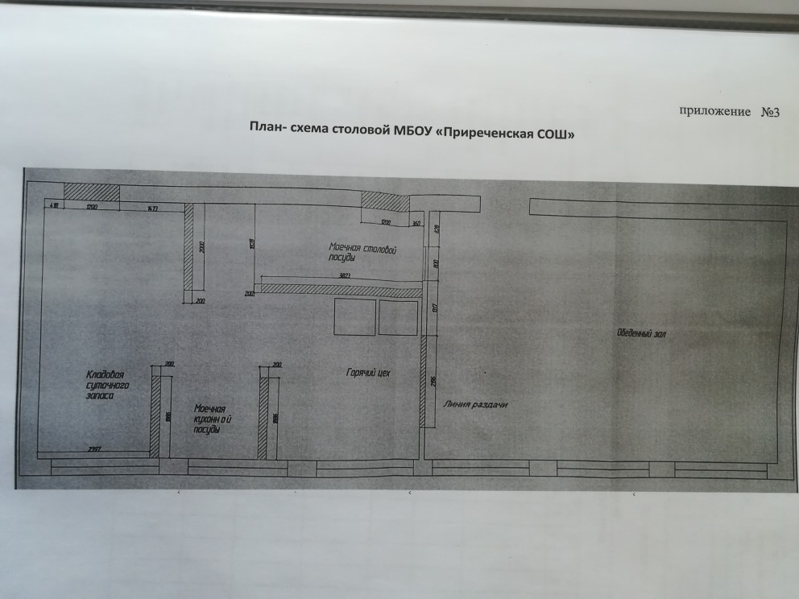

Приложение №4

Журнал регистрации неисправности технологического и холодильного оборудования
Наименование  неисправного оборудования | Дата установки неисправности | Принятые меры | Дата и час  устранения неисправности | Подпись  ответственного лица
1 | 2 | 3 | 4 | 5

Приложение №5

Журнал проведения генеральной и влажной уборки помещений
№ | Вид уборки | Периодич-  ность | Дата и время проведения мероприятия
1. | Уборка  помещения мойки |  | 1 | 2 | 3 | 4 | 5 | 6 | 7 | 8 | 9 | 1  0 | 1  1 | 1  2 | 1  3 | 1  4 | 1  5 | 1  6 | 1  7 | 1  8 | 1  9
 | промывка полов, протирка пыли, вынос  мусора | ежедневно
 | генеральная уборка | еженедельно  согласно графика
2. | Уборка горячего цеха | ежедневно
3 | Уборка обеденного зала | ежедневно, после каждого  приема пищи
4 | Уборка склада пищевых  продуктов | ежедневно
5 | Уборка зоны сырой продукции | Ежедневно, согласно  графика
6. | Уборка зоны готовой продукции | Ежедневно, согласно  графика

Приложение №6

Журнал бракеража скоропортящейся пищевой продукции (по Приложению СанПиН 2.3//2.4.3590-20)
Дата и час поступления пищевой продукции | Наименование | Фасовка | Дата выработки | Изготовитель | Поставщик | Количество поступившего продукта | Номер документа подтверждающего Безопасность принятого продукта | Результаты органолептической оценки, поступившего продовольственного  сырья и пищевых продуктов | Условия хранения, конечный срок реализации | Дата и час фактической реализации | Подпись ответственного лица | Примечание (Указываются факты списания, возврата продуктов и др
1 | 2 | 3 | 4 | 5 | 6 | 7 | 8 | 9 | 10 | 11 | 12 | 13

Приложение №7

Журнал учета
температурного режима холодильного оборудования
(по Приложению к СанПиН 2.3/2.4.3590-20)

Наименование производственного  помещения | Наименование холодильного оборудования | Месяц/дни: (t в °C)
 |  | 1 | 2 | 3 | 4 | 5 | 6

Приложение№ 8

Журнал учета
температуры и влажности в складских помещениях
№п\п | Наименование складского помещения | Месяц/дни: (t в °C) и влажности%
 |  | 1 | 2 | 3 | 4 | 5 | 6
(по приложению к СанПин 2.3/2.4.3590-20)

Приложение № 9

Пример технологической карты

Технологическая  карта № | Фрикадельки из кур или филе кур
Наименование
кулинарного
изделия
Наименование  сборника рецептур | Сборник рецептур на продукцию для обучающихся во всех образовательных организациях 2015 год, М.П.Могильный
Наименование сырья | Расход сырья и полуфабрикатов
 | 1 порция |  |  |  | 100 порций
 | Брутто, г |  | Нетто,г |  | Брутто, кг |  | Нетто, кг
Бройлер-  цыпленок | 206/185,4 |  | 74/66,6 |  | 12 |  | 7,4/6,66
Куриные  окорока | 132/118,8 |  | 74/66,6 |  | 13,2/11,88 |  | 7,4/6,66
Филе п/п | 75,4/67,9 |  | 74/66,6 |  | 7,54/6,79 |  | 7,4/6,66
Хлеб  пшеничный | 16/14,4 |  | 16/14,4 |  | 1,6/1,44 |  | 1,6/1,44
Внутренний жир | 4 |  | 4 |  | 0,4 |  | 0,4
или лук | 4,8 |  | 4 |  | 0,48 |  | 0,4
Масса п/ф |  |  | 114/102,6
Масса готовых  фрикаделек |  |  | 100/90
Масло  сливочное | 10 |  | 10 |  | 1 |  | 1
Выход: | 110 |  | Возраст |  | 12 лет и старше
 | 100 |  |  |  | 7-11 лет
Технология приготовления: | Из котлетной массы, приготовленной как на котлеты, разделывают шарики  по 2-3 штуки на порцию и отваривают на пару или в воде. Отпускают фрикадельки с гарниром и маслом
Требования к  качеству | Внешний вид: изделия в форме шариков одинакового размера, уложенные  в тарелку сбоку гарнир
Цвет и запах | Свойственный изделиям из котлетной массы.
Консистенция | Сочная, нежная
Вкус: | Умеренно соленый, свойственный свежеприготовленным изделиям из  котлетной массы.
Химический состав, витамины и микроэлементы на 1 порцию
Белки |  | 13,72/12,34 |  | Ca |  | 48,42/43,57
Жиры |  | 19,86/17,87 |  | Mg |  | 14,42/12,97
Углеводы |  | 8,10/7,29 |  | Fe |  | 1,14/1,02
Эн.цен. |  | 272/244 |  | С |  | 1,02/0,92

Блок-схема технологического процесса

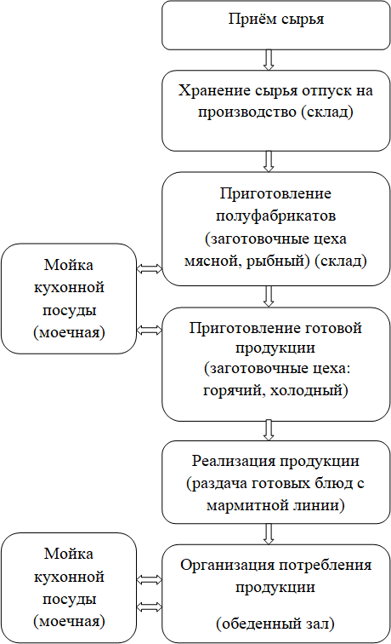

Приложение № 10

Журнал проведения витаминизации третьих и сладких блюд

Дат а | Наименов ание препарат а | Наименова ние блюда | Количество питающихся | Общее количество внесенного витаминного  препарата (гр) | Время внесения препарата или приготовления витаминизирован  ного блюда | Время п риема блюда | Примеча ние
1 | 2 | 3 | 4 | 5 | 6 | 7 | 8

Приложение № 11

Журнал бракеража готовой пищевой продукции
(по Приложению N 4 СанПиН2.3/2.4.3590-20)

Дата и час изготовления блюда | Время снятия бракеража | Наименование готового блюда | Результаты органолептической оценки качества готовых блюд | Разрешение к реализации блюда, кулинарного изделия | Подписи членов бракеражной комиссии | Результаты взвешивания порционных блюд | Примечани (Указываются факты запрещения к реализации готовой продукции)
1 | 2 | 3 | 4 | 5 | 6 | 7 | 8

Приложение №12

Органолептическая оценка готовой пищевой продукции
(разработана специально для Журнала бракеража готовой пищевой продукции)

Оценка качества блюд и  готовых кулинарных изделий: |  | При каких условиях:
«отлично» | Соответствие по вкусу, цвету и запаху, внешнему виду и  консистенции, утвержденной рецептуре и другим показателям, предусмотренным требованиями.
«хорошо» | Имеется один незначительный дефект(недосолен не доведен до  нужного цвета и др.)
«удовлетворительно» | Имеются отклонения от требований кулинарии, но пригодны для  реализации без переработки.
«неудовлетворительно»(брак) | Имеются следующие недостатки: посторонний, несвойственный изделиям вкус и запах, резкопересоленные, резко кислые, горькие, недоваренные; недожаренные; подгорелые; утратившие свою форму, имеющие несвойственную консистенцию; другие  признаки, порочащие блюда и изделия.

Приложение №13

Перечень пищевой продукции,которая не допускается при организации питания детей (по Приложение N 6 к СанПиН 2.3/2.4.3590-20)

- Пищевая продукция без маркировки и(или) с истекшими сроками годности и (или) признаками недоброкачественности.
- Пищевая продукция, не соответствующая требованиям технических регламентов.
- Мясо сельскохозяйственных животных и птицы, рыба, не прошедшие ветеринарно- санитарную экспертизу
- Субпродукты, кроме говяжьей печени, языка, сердца, 5 Непотрошеная птица
- Мясо диких животных.
- Яйца и мясо водоплавающих птиц.
8.Яйца с загрязненной и (или) поврежденной скорлупой, а также яйца из хозяйств, неблагополучных по сальмонеллёзу.
- Консервы с нарушением герметичности банок, бамбажные, «хлопуши», банки с ржавчиной деформированные.
- Крупа, мука, сухофрукты, загрязненные различными примесями или зараженные амбарными вредителями.
- Пищевая продукция домашнего (не промышленного ) изготовителя. 12 Кремовые кондитерские изделия (пирожные торты)
- Зельцы, изделия из мясной обрези, диафрагмы ;рулеты из мякоти голов, кровяные и ливерные колбасы, заливные блюда, студни, фаршмаг из сельди.
- Макароны по-флотски(с фаршем), макароны с рубленным яйцом.
- Творог из непастеризованного молока, фляжный творог, фляжную сметану без термической обработки.
- Простокваша «самоквас».
- Грибы и продукты (кулинарные изделия ), из них приготовленные 18 Квас
- Соки концентрированные диффузионные
- Молоко и молочная продукция из хозяйств, неблагополучных по заболеваемости продуктивных сельскохозяйственных животных, а также не прошедшая первичную обработку и пастеризацию.
- Сырокопченые мясные гастрономические изделия и колбасы.
- Блюда изготовленные из мяса, птицы, рыбы(кроме) соленой, не прошедших тепловую обработку.
- Масло растительное, пальмовое, рапсовое, кокосовое, хлопковое.
- Жареная во фритюре пищевая продукция и продукция общественного питания. 25 Уксус, горчица, хрен, перец острый (красный и, черный).
- Острые соусы, кетчупы, майонез.
- Овощи и фрукты консервированные, содержащие уксус
- Кофе натуральный; тонизирующие напитки ( в том числе энергетические). 29.Кулинарные, гидрогенизированные масла и жиры
- Ядро абрикосовой косточки, арахис.
- Газированные напитки; газированная вода питьевая.
- Молочная продукция и мороженое на основе растительных жиров. 33 Жевательная резинка.
34 Кумыс, кисломолочная продукция с содержанием этанола (более 0,5%) 35 Карамель, в том числе леденцовая.
36 Холодные напитки и морсы (без термической обработки) из плодово - ягодного сырья. 37 Окрошки и холодные супы.
- Яичница-глазунья.
- Паштеты, блинчики с мясом и с творогом.
- Блюда из (или на основе) сухих пищевых концентратов, в том числе быстрого приготовления.
- Картофельные и кукурузные чипсы
- Изделия из рубленного мяса и рыбы, салаты, блины и оладьи, приготовленные в условиях палаточного лагеря
- Сырки творожные; изделия творожные более 9% жирности
- Молоко и молочные напитки стерилизованные менее 2,5% и более 3,2% жирности.
- Готовые кулинарные блюда, не входящие в меню текущего дня, реализуемые через буфет.

Приложение №14

Анализ рисков при закупке, приеме продуктов

Оценка поставщиков поступающей продукции | Подразумевает запрос и хранение подтверждающих документов о соблюдении необходимого уровня безопасности
Транспортировка | Подразумевает использование спец. транспорта: правильное температурное сопровождение, товарное соседство, наличие  медицинской книжки у водителя-экспедитора
Процедура получения сырья | Подразумевает целостность упаковки; наличие маркировки; наличие сопроводительной документации .
Оценка качества поступающего сырья | Подразумевает периодический контроль качества выполняемый сторонними лабораториями.

Приложение №15

Рекомендуемый ассортимент
основных пищевых продуктов для использования в питании детей
(по Приложение N 11 к СанПиН 2.4.1.3049-13)

Мясо и мясопродукты:
- говядина I категории,
- телятина,
- нежирные сорта свинины и баранины;
- мясо птицы охлажденное (курица, индейка),
- мясо кролика,
- сосиски, сардельки (говяжьи), колбасы, субпродукты говяжьи (печень, язык, сердце).
Рыба и рыбопродукты - треска, горбуша, лосось, хек, минтай, ледяная рыба, судак, .морепродукты.
Яйца куриные - в виде омлетов или в вареном виде.
Молоко и молочные продукты:
- молоко (2,5%, 3,2% жирности), пастеризованное, стерилизованное;
- сгущенное молоко (цельное и с сахаром).
- творог не более 9% жирности - после термической обработки; творог и творожные изделия промышленного выпуска в мелкоштучной упаковке;
- сыр неострых сортов (твердый, полутвердый,)
- сметана - после термической обработки;
- кисломолочные продукты промышленного выпуска; ряженка, бифидок, кефир, йогурты, простокваша; не менее 2,53% жирности
Пищевые жиры:
- сливочное масло (72,5%, 82,5% жирности);
- растительное масло (подсолнечное)
- маргарин ограниченно для выпечки.
Кондитерские изделия:
- зефир, пастила, мармелад;
- шоколад и шоколадные конфеты - не чаще одного раза в неделю;
- галеты, печенье, крекеры, вафли, пряники, кексы (предпочтительнее с минимальным количеством пищевых ароматизаторов и красителей);
- пирожные, торты (песочные и бисквитные, без крема);
- джемы, варенье, повидло, мед - промышленного выпуска.
Овощи:
- овощи свежие: картофель, капуста белокочанная, капуста краснокочанная, капуста цветная, брюссельская, брокколи, капуста морская, морковь, свекла, огурцы, томаты, перец сладкий, кабачки, баклажаны, патиссоны, лук (зеленый и репчатый), чеснок (с учетом индивидуальной переносимости), петрушка, укроп, листовой салат, щавель, шпинат, сельдерей, брюква, репа, редис, редька, тыква, коренья белые сушеные, томатная паста, томат-пюре;
- овощи быстрозамороженные (очищенные полуфабрикаты): картофель, капуста цветная, брюссельская, брокколи, капуста морская, морковь, свекла, перец сладкий, кабачки, баклажаны, лук (репчатый), шпинат, сельдерей, тыква, горошек зеленый, фасоль стручковая.
Фрукты:
- яблоки, груши, бананы, слива, персики, абрикосы, ягоды,( в том числе быстрозамороженные);
- цитрусовые (апельсины, мандарины, лимоны) - с учетом индивидуальной переносимости;
- тропические фрукты (манго, киви, ананас, гуава) - с учетом индивидуальной переносимости;
- сухофрукты.
Бобовые: горох, фасоль, соя, чечевица.
Орехи: миндаль, фундук, ядро грецкого ореха.
Соки и напитки:
- натуральные отечественные и импортные соки и нектары промышленного выпуска (осветленные и с мякотью);
- напитки промышленного выпуска на основе натуральных фруктов;
- витаминизированные напитки промышленного выпуска без консервантов и искусственных пищевых добавок;
- кофе (суррогатный), какао, чай.
Консервы:
- говядина тушеная (в виде исключения при отсутствии мяса) для приготовления первых блюд);
- компоты, фрукты дольками;
- баклажанная и кабачковая икра для детского питания;
- зеленый горошек;
- кукуруза сахарная;
- фасоль стручковая консервированная;
- томаты и огурцы соленые, консервированные без добавления уксуса
Хлеб (ржаной, пшеничный или из смеси муки, предпочтительно обогащенный), крупы, макаронные изделия - все виды без ограничения.
Соль поваренная йодированная - в эндемичных по содержанию йода районах.

Приложение №16

Требования к перевозке и приему
пищевых продуктов в образовательных организациях

- Транспортировка пищевых продуктов проводится в условиях, обеспечивающих их сохранность и предохраняющих от загрязнения.
Доставка пищевых продуктов осуществляется специально выделенным для перевозки пищевых продуктов транспортом. Допускается использование одного транспортного средства для перевозки разных групп пищевых продуктов при условии проведения между рейсами санитарной обработки транспорта с применением дезинфицирующих средств либо при условии использования транспортного средства с кузовом, разделенным на изолированные отсеки, либо с использованием контейнеров с крышками, для раздельного размещения сырья и готовых пищевых продуктов.
- Скоропортящиеся пищевые продукты перевозятся охлаждаемым или изотермическим транспортом, обеспечивающим сохранение установленных температурных режимов хранения, либо в изотермических контейнерах.
- Транспортные средства для перевозки пищевых продуктов должны содержаться в чистоте, а их использование обеспечить условия, исключающие загрязнение и изменение органолептических свойств пищевых продуктов.
Транспортных средства должны подвергаться регулярной очистке, мойке, дезинфекции с периодичностью, необходимой для того, чтобы грузовые отделения транспортных средств и контейнеры не могли являться источником загрязнения продукции.
- Лица, сопровождающие продовольственное сырье и пищевые продукты в пути следования и выполняющие их погрузку и выгрузку, должны использовать специальную одежду (халат, рукавицы), иметь личную медицинскую книжку установленного образца с отметками о результатах медицинских осмотров, в том числе лабораторных обследований, и отметкой о прохождении профессиональной гигиенической подготовки.

Приложение №17
Утверждаю:
И.о.директора школы:________/Г.Ф.Шуюпова/

График работы столовой
МБОУ «Приреченская СОШ» Рузаевского муниципального района
на 2020-2021 учебный год
6.00-10.00 | Приготовление пищи
8.15-8.35 | Сервировка и проветривание
8.45-9.05 | Первый завтрак
9.05-9.20 | Уборка и дезинфекция столов и посуды
9.20-9.45 | Сервировка и проветривание
9.45-10.05 | Второй завтрак
10.05-10.20 | Уборка и дезинфекция столов и посуды
10.20-10.45 | Сервировка и проветривание
10.45-11.05 | Обед (первая группа)
11.05-11.25 | Уборка и дезинфекция столов и посуды
11.25-11.45 | Сервировка и проветривание
11.50-12.10 | Обед (вторая группа)
12.10-14.00 | Уборка и дезинфекция столов и посуды

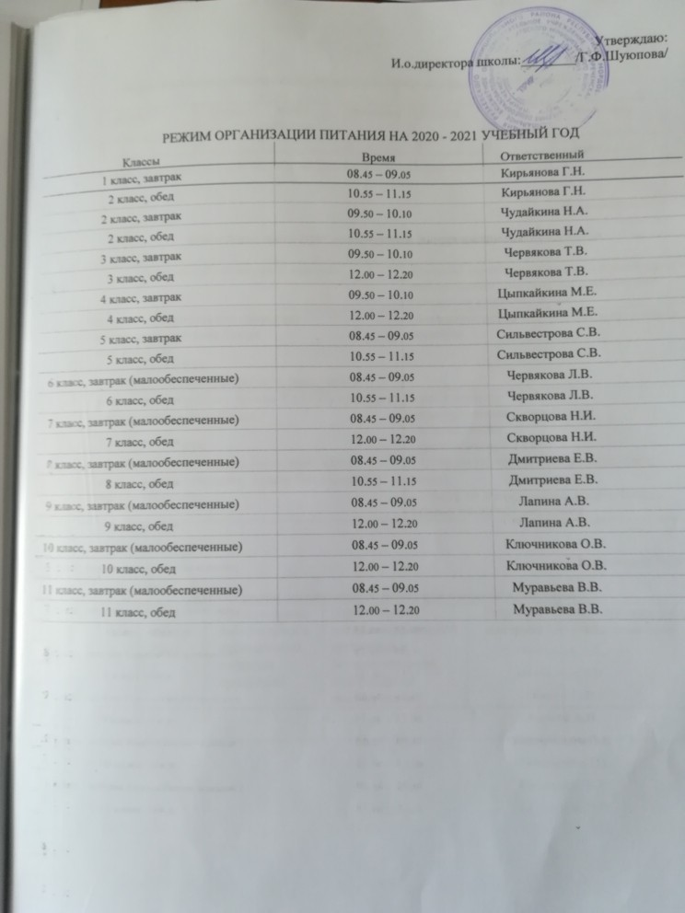

Приложение №18

Журнал общественного(родительского) контроля за организацией питания

Дата | Время | ФИО  эксперта | Объекты | Пробы | Выводы | Рекомендации
1 | 2 | 3 | 4 | 5 | 6 | 7

Приложение №19

Проведение процедуры мониторинга и корректирующих действий

Внутренний мониторинг питания | Внешний мониторинг питания (проводиться  родительским советом, либо родителем (законным представителем)
Ежедневно: (бракеражная комиссия)  -осмотр внешнего вида блюда  - консистенции  - соотношение с ТТК  - органолептическая оценка (вкус, цвет, запах) | Ежедневно: путем контроля на электронном носителе
1 раз в неделю: (рабочая группа ХАССП) проводит: осмотр внешнего вида блюда  - консистенции  - соотношение с ТТК  - органолептическая оценка (вкус, цвет, запах)  - оценку по взвешиванию, подаче блюда, приему пищи обучающимся. | 1 раз в неделю:  -осмотр внешнего вида блюда  - консистенции  - соотношение с ТТК  - органолептическая оценка (вкус, цвет, запах)  - оценку по взвешиванию, подаче блюда,  приему пищи обучающимся.

Приложение №20

Журнал учета лабораторного контроля пищевой продукции
№ п/п | Дата забора проб | Наименование лабораторного исследования пищевой продукции | Наименование специализированной организации, осуществляющее лабораторное исследование | Результат контроля | Мероприятия после контроля проб
1 | 2 | 3 | 4 | 5 | 6

Приложение №21

Рекомендуемый объём и периодичность проведения лабораторных и инструментальных исследований в организациях питания образовательных учреждений
Вид исследований | Объект исследования (обследования) | Количество не менее | Кратность не реже
Микробиологические исследования проб готовых блюд на соответствие требованиям санитарного законодательства | Салаты, сладкие  блюда, напитки, вторые блюда, соусы, творожные, яичные, овощные блюда | 2-3 блюда исследуемого приема пищи | 1 раз в квартал
Калорийность, выход блюд и соответствие химического состава | Суточный рацион питания | 1 | 1 раз в год
Контроль проводимой витаминизации блюд | Третьи блюда | 1блюдо | 2 раза в год
Микробиологические исследования смывов на наличие санитарно- показательной микрофлоры  (БГКП) | Объекты производственного окружения, руки и спецодежда персонала | 10 смывов | 1 раз в год
Микробиологические исследования смывов на наличие возбудителей иерсиниозов | Оборудование, инвентарь в  овощехранилищах и складах хранения  овощей, цехе  обработки овощей. | 5-10 смывов | 1 раз в год
Исследования смывов на наличие яиц гельминтов | Оборудование, инвентарь, тара,руки, спецодежда персонала, сырые пищевые продукты(рыба,мясо,  зелень) | 10 смывов | 1 раз в год
следования питьевой воды на соответствие требованиям санитарных норм, правил и гигиенических нормативов по химическим и  микробиологическим показателям | Питьевая вода из разводящей сети помещений: моечных столовой и кухонной посуды; цехах: овощном, холодном, горячем, доготовочном  (выборочно) | 2 пробы | По химическим показателям- 1раз в год, Микробиологи ческим показателям- 2 раза в год.
Исследование параметров микроклимата производственных помещений | Рабочее место | 2 | 2 раза в год(в холодный и теплый  период)
Исследование уровня искусственной освещенности в производственных помещениях | Рабочее место | 2 | 1 раз в год в темное время суток
Исследования уровня шума в производственных помещениях | Рабочее место | 2 | 1 раз в год, а также после реконструкции систем вентиляции, ремонта оборудования, являющегося источником  шума.

Приложение №22

Периодичность проведения уборки, мойки, дезинфекции

№ П\П | Дата проведения уборки | Наименование объекта, подлежащего  дезинфекции | Площадь | Наименование дезинфицирующего средства,  концентрация | Количество израсход. препарата | Роспись ответственного за выполнение  работ
1 | 2 | 3 | 4 | 5 | 6 | 7

Приложение №23

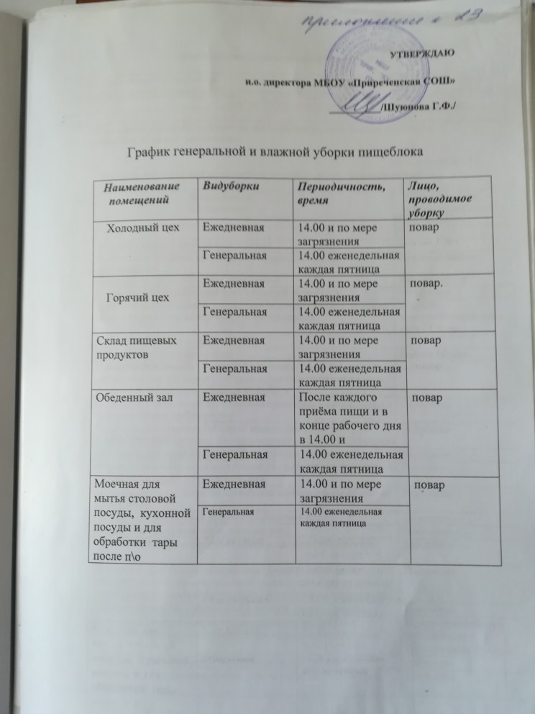

Приложение № 24

Журнал учета дезинфекции и дератизации

Дата предоставления документа  специализированной организацией | Наименование документа (например,  акт выполненных работ) и /или | Личная подпись  ответственного
 | проведенные мероприятия* | лица
1 | 2 | 3
*Примечание: отдельно указываются мероприятия по дезинфекции в случае их проведения по запросу организации

Приложение № 25

Перечень мероприятий по контролю за соблюдением санитарных правил

№ П\П | Наименование мероприятия | Периодичность производственного  контроля
1 | 2 | 3
1 | Входной контроль поступающего сырья:
1.1 | Контроль за наличием необходимой сопроводительной документации | При поступлении
1.2 | Проверка органолептических показателей | Каждая партия
2 | Контроль за условиями хранения и сроками годности | Ежедневно
3 | Контроль за соблюдением параметров технологического процесса в соответствии с технологическими инструкциями | Каждый  технологический цикл производства
4 | Контроль качества готовой продукции:
4.1 | Органолептические показатели | Каждая партия
5 | Контроль обеспечения поточности технологических процессов и  раздельных зон для сырья и готовых продуктов при производстве, хранении и реализации пищевых продуктов | Постоянно
6 | Соблюдение технологий изготовления продукции в соответствии с  установленными требованиями | Постоянно
7 | Санитарно-техническое состояние помещений, водопроводно-  канализационной системы, системы вентиляции, энергосбережения | Постоянно
8 | Наличие запаса моющих и дезинфицирующих средств | Постоянно
9 | Наличия и использования инструкций по приготовлению растворов  моющих и дезинфицирующих средств. | Постоянно
10 | Своевременность и качество проведения санитарной обработки на  предприятии | Постоянно
11 | Проведение генеральных уборок и санитарных дней | По графику.
12 | Целостность ламп, плафонов, термометров. | Постоянно
13 | Проведение измерений параметра микроклимата (температура,  влажность) | Ежедневно
14 | Проведение противогриппозных мероприятий: соблюдение температурного режима в производственных и административных  помещениях проведение вакцинации против гриппа сотрудников | Постоянно
15 | обеспечение выдачи специальной одежды и средств защиты. | Постоянно
16 | контроль за своевременным прохождением сотрудниками: гигиенической подготовки, аттестации, медицинских осмотров, | При поступлении и в соответствии с  требованиями СанПин
17 | Контроль за организацией стирки специальной одежды | постоянно
18 | контроль за соблюдением правил личной гигиены работниками  предприятия | постоянно
19 | Выявление сотрудников с гнойничковыми заболеваниями кожи,  инфекционными заболеваниями, отстранение их от работы, направление на лечение | постоянно
20 | Контроль за проведением дератизации и дезинсекции;  -отсутствие грызунов  -отсутствие членистоногих | 1 раз в месяц 2 раза в месяц
21 | Контроль за обращением отходов, в том числе соблюдением условий  сбора, накопления и утилизации отходов производства. | постоянно
22 | Контроль за ведением учетной документации | постоянно

Приложение №26

Перечень должностей работников, подлежащих медицинским осмотрам

Повар –1 ед
Кухонный работник – 1ед.

Наименование осмотров, обследований | Кратность обследований
Осмотр терапевтом | При поступлении на работу, в дальнейшем – 1 раз в год.
Осмотр дерматовенеролога | При поступлении на работу, в дальнейшем – 1 раз в год.
Осмотр оториноларенгологом | При поступлении на работу, в дальнейшем – 1 раз в год.
Осмотр стоматологом | При поступлении на работу, в дальнейшем – 1 раз в год.
Осмотр психиатром | При поступлении на работу, в дальнейшем – 1 раз в год.
Осмотр наркологом | При поступлении на работу, в дальнейшем – 1 раз в год.
Осмотр инфекционистом | По рекомендации врачей специалистов.
Исследование крови на сифилис | При поступлении на работу, в дальнейшем – 1 раз в год.
Исследование на носительство  кишечных инфекций и серологическое исследование на брюшной тиф | При поступлении на работу, в дальнейшем – 1 раз в год.
Рентгенография грудной клетки | При поступлении на работу, в дальнейшем – 1 раз в год.
Исследование на гельминтозы | При поступлении на работу, в дальнейшем – 1 раз в год.
Мазок из зева и носа на наличие  патогенного стафилококка | При поступлении на работу, в дальнейшем – 1 раз в год.
Мазки на гонорею | При поступлении на работу, в дальнейшем – 1 раз в год.
Осмотр акушером-гинекологом | Не реже 1 раз в год.
Клинический анализ крови | Не реже 1 раз в год.
Клинический анализ мочи | Не реже 1 раз в год
Электрокардиография | Не реже 1 раз в год
Биохимический скрининг | Не реже 1 раз в год
Маммографию или УЗИ молочных желез | Женщины в возрасте старше 40лет 1 раз в 2 года
Исследование на носительство  кишечных инфекций | При поступлении на работу, в дальнейшем – 1 раз в год.

Приложение №27

Перечень подлежащих профессионально-гигиеническому обучению
(Согласно Сан.Пин2.3/2.4.3590-20)

Перечень должностей, работников подлежащей  прохождению гигиенического обучения | Колич ество | Периодичность прохождения
1 | 2 | 3
Повар | 1 | При поступлении на работу, в дальнейшем – 1 раз в год.
Подсобный (кухонный) рабочий | 1 | При поступлении на работу, в дальнейшем – 1 раз в год.

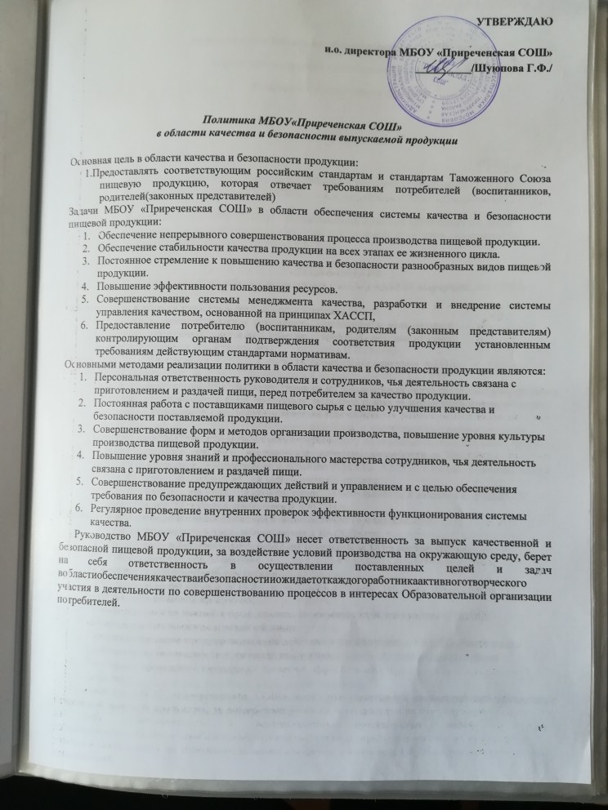

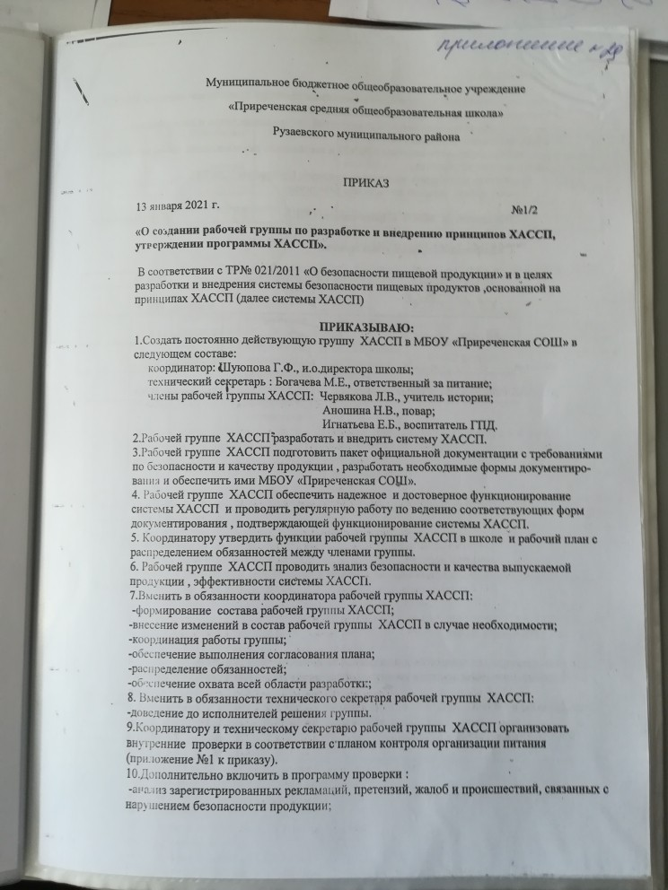

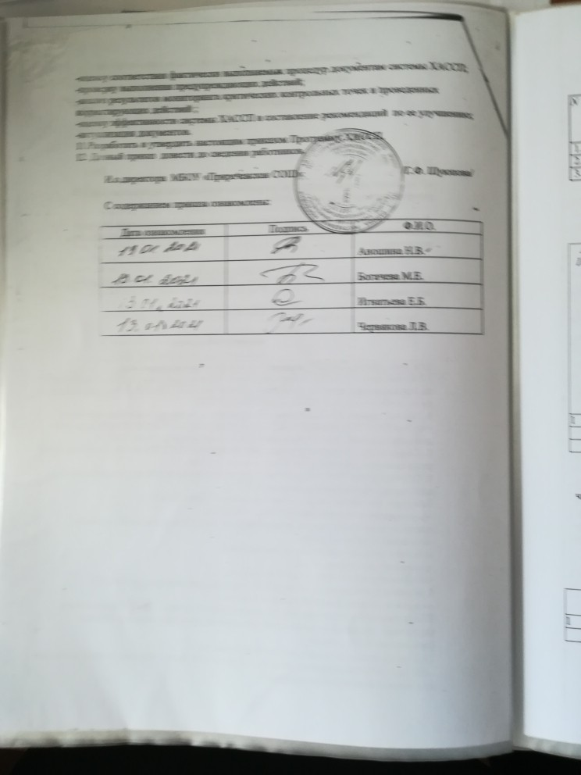

Приложение №30

Журнал учета результатов медицинских осмотров работников (в т.ч. связанных с раздачей пищи)
N  п/п | Ф.И.О. работника  <*> | Должность | Дата прохождения медицинского осмотра | Медицинское заключение | Дата следующего медицинского  осмотра
1.
2.
3.

Приложение № 31

Гигиенический журнал (сотрудники)

№ П/П | Дата | Ф.И.О.  работника (последнее при наличии) | Подпись сотрудника об отсутствии признаков инфекционных заболеваний у сотрудника и членов семьи | Подпись сотрудника об отсутствии заболеваний верхних дыхательных путей и гнойничковых заболеваний кожи рук и открытых  поверхностей тела | Результат осмотра медицинским работником (ответственным лицом)  (допущен/отстранен) | Подпись медицинского работника или ответственного лица
1 | 2 | 3 | 4 | 5 | 6 | 7
Примечание:

<*> Список работников, отмеченных в журнале на день осмотра, должен соответствовать числу работников на этот день в смену.

Приложение №32

Журнал учета включения бактерицидной лампы в холодном цехе (ежедневный учет работы ультрафиолетовой бактерицидной установки)

Дата | Время  включения | Время  включения | Время  работы | Суммарное  количество | Ответственное  лицо
1 | 2 | 3 | 4 | 5 | 6

Приложение №33

Журнал контроля санитарного состояния пищеблоки и кладовой

Месяц
Наименование мероприятий | число | - | - | - | - | - | - | - | - | - | - | - | - | - | - | - | - | - | - | - | - | - | - | - | - | - | - | - | - | -
1. Санитарно-
гигиеническое состояние кладовой
2. Санитарно- гигиеническое
состояние пищеблока
3. Нормы закладки сырой продукции
4. Бракераж готовой
продукции
5. Соответствие технологии
приготовления блюд
6. Нормы выдачи готовых блюд
7. Соблюдение
режима выдачи пищи
8.Контроль качества мытья оборудования и посуды на
пищеблоке
9. Соблюдение
графика генеральной уборки
Ответственные лица:
И.о.директора МБОУ «Приреченская СОШ» - Шуюпова Г.Ф.
Ответственный за питание – Богачёва М.Е.
Условные обозначения:
- не закрашенные знаки - полностью соответствует требованиям
-частично закрашенные знаки - частично соответствует (небольшие нарушения);
-полностью закрашенные знаки - не соответствует требованиям.

Приложение №34

Журналы мониторинга по принципам ХАССП

Контроль сопроводительной документации поступающих пищевых продуктов
Мониторинг журналов контроля ответственными лицами по приказу | Журнал общественного контроля за организацией питания (Приложение  №35)
Журнал бракеража скоропортящихся пищевых продуктов, поступающих
на пищеблок (Приложение №7)
Контроль санитарно-гигиенического состояния кладовой. Журнал контроля санитарного состояния пищеблоки и кладовой (Приложение
№33)
 | Контроль санитарно-гигиенического состояния пищеблока Журнал мониторинга по принципам ХАССП (Приложение №34)
Журнал бракеража готовой пищевой) продукции (с отметкой качества органолептической оценки качества готовых блюд и кулинарных изделий)
(Приложения №11 и №12)
 | Журнал проведения витаминизации третьих и сладких блюд (Приложение
 | №10)
Журнал учета лабораторного контроля пищевой продукции(Приложение
№20). Акты отбора проб и протоколы лабораторных исследований.
Контроль сроков проведения лабораторного контроль пищевых продуктов.
Журнал учета результатов медицинских осмотров работников (в т.ч.
связанных с раздачей пищи) (Приложение №30)
 | Гигиенический журнал (Приложение №31)
 | Журнал проведения влажной и генеральной уборки ( Приложение №23)
Журнал учета включения бактерицидной лампы в холодном цехе
(Приложение №32)
Журнал учета температуры в холодильниках (Приложение №7)
Журнал учета температуры и влажности воздуха в складских помещениях. (Приложение №8)
Журнал учета дезинфекции и дератизации (Приложение №24.) Договора и акты приема выполненных работ по договорам (вывоз
отходов, дератизация, дезинсекция)
Личные медицинские книжки каждого
работника
Примечание

Приложение №35

Требования к составлению меню
для организации питания детей разного возраста

1. Питание должно удовлетворять физиологические потребности детей в основных пищевых веществах и энергии и быть не меньше значений, указанных в таблице 1.

Таблица 1
Нормы физиологических потребностей в энергии и пищевых Веществах(суточная) для детей возрастных групп
Наименование | 7-11 лет | 12 лет и  старше
Энергия (ккал) | 2350 | 2720
Белок, г | 77 | 90
Жиры в т.ч. животный | 79 | 72
Углеводы | 335 | 383
Витамин С | 60 | 70
Витамин B1 | 1,2 | 1,4
Витамин B2 | 1,4 | 1,6
Витамин А(реет.экв/сут) | 700 | 900
Витамин D | 10 | 10
Кальций | 1100 | 1200
Фосфор | 1100 | 1200
Магний | 250 | 300
Железо | 12 | 18
Калий | 1100 | 1200
Йод | 0,1 | 0,1
Селен | 0,03 | 0,05
Фтор | 3 | 4

Примечание:
- Ассортимент вырабатываемых на пищеблоке готовых блюд и кулинарных изделий определяется с учетом набора помещений, обеспечения технологическим, холодильным оборудованием.
- Питание должно быть организовано посредством реализации основного (организованного ) меню, включающего горячее питание, дополнительного питания, а также индивидуального меню утвержденного руководителем образовательной организации, рассчитанного не менее чем на 2 недели, с учетом физиологических потребностей в энергии и пищевых веществах для детей всех возрастных групп и рекомендуемых суточных наборов продуктов для организации питания детей в образовательных организациях. (Приложение №35)
При составлении меню учитываются национальные и территориальные особенности питания населения и состояние здоровья детей, а также в соответствии с рекомендуемым ассортиментом основных пищевых продуктов для использования в питании детей в образовательных организациях.
- При составлении основного меню следует руководствоваться распределением энергетической ценности (калорийности) суточного рациона по отдельным приемам пищи с учетом таблицы 2.

Таблица 2

Рекомендуемое распределение калорийности между приемами пищи в %

 | 7-11 лет | 12 лет и старше
Завтрак | 20-25% | 20-25%
Обед | 30-35% | 30-35%
- Примерное меню должно содержать информацию в соответствии с Приложением №37. Обязательно приводятся ссылки на рецептуры используемых блюд и кулинарных изделий в соответствии со сборниками рецептур для детского питания. Наименования блюд и кулинарных изделий, указываемых в примерном меню, должны соответствовать их наименованиям, указанным в использованных сборниках рецептур. Повторение одних и тех же блюд или кулинарных изделий в один и тот же день или последующие два дня не допускается.
Производство готовых блюд осуществляется в соответствии с технологическими картами, в которых должна быть отражена рецептура и технология приготовления блюд и кулинарных изделий. Технологические карты должны быть оформлены согласно Приложению №9.
Фактический рацион питания должен соответствовать утвержденному примерному меню.
- Завтрак должен состоять из горячего блюда (каша, запеканка, творожные и яичные блюда и др.), закуски (бутерброда или салата и т. п) и горячего напитка. Обед должен включать закуску (салат или порционные овощи, сельдь с луком), первое блюдо (суп), второе блюдо из мяса, рыбы или птицы, гарнир, напиток (компот или кисель). Полдник включает напиток (молоко, кисломолочные напитки, соки, чай) с булочными или кондитерскими изделиями без крема, допускается выдача или крупяных запеканок и блюд. Суммарные объемы блюд по приемам пищи должны соответствовать таблице 3

Таблица 3
Суммарные объёмы блюд по приёмам пищи (в граммах)
Возраст детей | Завтрак | Обед | Полдник
С 7-11 лет | 500 | 700 | 300
С 12 лет и старше | 550 | 800 | 350
- В образовательной организации, функционирующей в до 6 и более часов, основным меню должно быть предусмотрено ежедневное использование в питании детей: молока, кисломолочных напитков, мяса (или рыбы), картофеля, овощей, фруктов, хлеба, круп, сливочного и растительного масла, сахара, соли. Остальные продукты (творог, сметана, птица, сыр, яйцо, соки и другие) включаются 2 - 3 раза в неделю.
- При отсутствии каких-либо продуктов в целях обеспечения полноценного сбалансированного питания разрешается проводить их замену на равноценные по составу продукты в соответствии с таблицей замены продуктов по белкам и углеводам (см. СанПиН).
При отсутствии свежих овощей и фруктов возможна их замена в меню на соки, быстрозамороженные овощи и фрукты.
- На основании утвержденного основного меню ежедневно составляется меню приготавливаемых блюд, с указанием выхода блюд, энергетической ценности, № рецептуры для детей разного возраста. Допускается составление (представление) меню в электронном виде, а также с вывешиванием его в свободном доступе. Рекомендуется для заказа продуктов с учетом принятой логистики организации питания образовательной организации составлять меню-требование.
- В образовательных организациях для детей с хроническими заболеваниями (сахарный диабет, пищевая аллергия), питание детей должно быть организовано в соответствии с принципами лечебного и профилактического питания детей с соответствующей патологией на основе соответствующих норм питания и меню.
- Кратность приема пищи определяется временем пребывания детей в образовательной организации (завтрак или обед, или завтрак и обед, или полдник).

Приложение №36

Требования к прохождению профилактических медицинских осмотров, гигиенического воспитания и обучения, личной гигиене персонала

- Персонал образовательных организаций проходит предварительные, при поступлении на работу, и периодические медицинские осмотры, в установленном порядке; аттестацию на знание настоящих санитарных норм и правил не реже 1 раза в год. Неаттестованный персонал образовательных организаций проходит повторное гигиеническое воспитание и обучение с последующей переаттестацией.
- Каждый работник образовательных организаций должен иметь личную медицинскую книжку, в которую должны быть внесены результаты медицинских обследований и лабораторных исследований, сведения о прививках, перенесенных инфекционных заболеваниях, сведения о прохождении профессиональной гигиенической подготовки и аттестации, допуск к работе.
При отсутствии сведений о профилактических прививках работники, поступающие в образовательные организации, должны быть привиты в соответствии с национальным календарем профилактических прививок.
- Ежедневно перед началом работы проводится осмотр работников, связанных с приготовлением и раздачей пищи. Результаты осмотра заносятся в гигиенический журнал (Приложение №31).
Не допускаются к работе на пищеблоке лица с ангинами, катаральными явлениями верхних дыхательных путей, гнойничковыми заболеваниями рук, заболевшие или при подозрении на инфекционные заболевания.
При наличии у работников пищеблока порезов, ожогов они могут быть допущены к работе при условии их работы в перчатках.
- Персонал образовательных организаций должен соблюдать правила личной гигиены: приходить на работу в чистой одежде и обуви; оставлять верхнюю одежду, головной убор и личные вещи в индивидуальном шкафу для одежды, коротко стричь ногти.
- Работники пищеблока должны быть обеспечены специальной одеждой, не менее трех комплектов на 1 человека. Специальная одежда должна храниться в отдельном шкафу. Не допускается совместное хранение в одном шкафу спецодежды и личных вещей. Работники пищеблока не должны во время работы носить кольца, серьги, принимать пищу и курить на рабочем месте.
- Перед входом в туалетную комнату персонал должен снимать спецодежду, либо иметь дежурный халат, и после посещения тщательно мыть руки с мылом.

Приложение № 37

Требования к соблюдению санитарных правил
- Руководитель образовательной организации является ответственным лицом за организацию и полноту выполнения настоящих санитарных правил, в том числе обеспечивает:
  - наличие текста настоящих санитарных правил в организации и доведение содержания правил до работников образовательной организации;
  - выполнение требований санитарных правил всеми работниками образовательной организации;
  - необходимые условия для соблюдения санитарных правил;
  - прием на работу лиц, имеющих допуск по состоянию здоровья, прошедших профессиональную гигиеническую подготовку и аттестацию;
  - наличие личных медицинских книжек на каждого работника;
  - своевременное прохождение работниками образовательной организации периодических медицинских обследований, гигиенического воспитания и обучения;
  - организацию мероприятий по дезинфекции, дезинсекции и дератизации;
  - исправную работу технологического, холодильного и другогооборудования образовательной организации.

- Медицинский персонал образовательных организаций (в т.ч., работающий на базе учреждений здравоохранения) осуществляет повседневный контроль за соблюдением требований санитарных правил.
- За нарушение санитарного законодательства руководитель образовательных организаций, а также должностные лица, нарушившие требования настоящих санитарных правил, несут ответственность в порядке, установленном законодательством Российской Федерации.

Приложение № 38

Меню приготавливаемых блюд (согласно СанПиН 2.3/2.4.3590-20)

№  Рец. |  | Приём пищи, наименование блюда | Масса порции | Пищевые вещества |  |  |  |  |  | ЭЦ  (ккал.)
 |  |  |  | Белки |  | Жиры |  | Углеводы
1 |  | 2 | 3 | 4 |  | 5 |  | 6 |  | 7
1-я неделя

ПЕРВЫЙ ДЕНЬ
завтрак
Итого за завтрак:
обед
Итого за обед:
полдник
Итого за день:

Приложение № 39

Требования к санитарному содержанию помещений

образовательной организации (пищеблок)

- Внутренняя отделка производственных помещений выполнена из материалов, позволяющих проводить ежедневную уборку.
- Все помещения убираются влажным способом с применением моющих и дезинфицирующих средств
- Влажная уборка в обеденном зале, проводится после каждого приема пищи.
  - обеденные столы промываются раствором моющих и дезинфицирующих средств
  - для проведения уборки используется специально выделенная и промаркированная тара для чистой и использованной ветоши.
- Для уборки производственных помещений выделен специальный промаркированный инвентарь.
- Санитарно-техническое оборудование ежедневно обеззараживаются независимо от эпидемиологической ситуации. Сидения на унитазах ручки сливных бачков и ручки дверей моются теплой водой с мылом или иным моющим средством, безвредным для здоровья человека, ежедневно.
- Генеральная уборка всех помещений и оборудования проводится каждую пятницу, согласно графика.
- При неблагоприятной эпидемиологической ситуации в образовательной организации, в целях
предупреждения распространения инфекции, проводятся дополнительные мероприятия в

соответствии с требованиями санитарных правил.
При регистрации случаев инфекционных заболеваний проводятся противоэпидемические мероприятия персоналом образовательной организации.
- При регистрации случаев инфекционных заболеваний проводятся санитарно- противоэпидемические (профилактические) мероприятия в соответствии с санитарным законодательством Российской Федерации.
- В теплое время года окна и двери пищеблока оснащены сетками.
- Решетки вытяжных вентиляционных систем должны быть открыты. По мере загрязнения их очищают от пыли. Очистка шахт вытяжной вентиляции проводится по мере загрязнения.
- Все виды ремонтных работ не допускается проводить при функционировании организации в присутствии детей.
- В дошкольной образовательной организации должны проводиться мероприятия, исключающие проникновение насекомых и грызунов. При их обнаружении в течение суток должны быть организованы и проведены мероприятия по дезинсекции и дератизации в соответствии с требованиями к проведению дезинфекционных и дератизационных мероприятий.

Приложение № 40

Основные гигиенические и противоэпидемические мероприятия, проводимые в образовательной организации (пищеблок)

- В целях профилактики возникновения и распространения инфекционных заболеваний и пищевых отравлений проводятся:
  - ежедневные осмотры сотрудников (на гнойничковые заболевания кожи) перед началом работы, с целью выявления больных. В случае обнаружения, их отстраняют от работы, результаты осмотра заносят в специальный журнал;
  - работу по организации профилактических осмотров сотрудников и проведение профилактических прививок;
  - информирование руководителя учреждения, сообщение в территориальные учреждения здравоохранения о случае инфекционных и паразитарных заболеваний среди воспитанников и персонала учреждения в течение 2 часов после установления диагноза;
  - систематический контроль за санитарным состоянием и содержанием территории и всех помещений, соблюдением правил личной гигиены персоналом;
  - организацию и контроль за проведением профилактических и санитарно- противоэпидемических мероприятий,
  - работу по организации и проведению профилактической и текущей дезинфекции, а также контроль за полнотой ее проведения;
  - работу с персоналом и детьми по формированию здорового питания (организация "дней здоровья", игр, викторин и другие);
  - контроль за пищеблоком и питанием детей;
  - контроль за поступающим сырьем и продуктами питания;
  - проведение бракеража готовой продукции;
  - проведение дополнительной витаминизации
  - контроль за соблюдением личной гигиены сотрудниками.
- В целях профилактики контагиозных гельминтозов (энтеробиоза и гименолепидоза) в образовательной организации осуществляются
мероприятия по предупреждению передачи возбудителя и оздоровлению источников инвазии.
2.1. Выявление инвазированных контагиозных гельминтозами осуществляется одновременным однократным обследованием всех сотрудников образовательной организации один раз в год.

